Andriaus Šimkaus individuali įmonė
ATLIEKŲ TVARKYMO VEIKLOS IŠPLĖTIMAS
Planuojamos ūkinės veiklos atranka dėl poveikio aplinkai vertinimo
Andriaus Šimkaus individuali įmonė

Andrius Šimkus

2018

Andriaus Šimkaus individuali įmonė
Atliekų tvarkymo veiklos išplėtimas
Skarulių g. 58, Jonava
Planuojamos ūkinės veiklos organizatoriaus kontaktiniai duomenys
Andriaus Šimkaus individuali įmonė (į. k. 300135335), Skarulių g. 58, Jonava, Andrius Šimkus tel. 867769927, el. paštas antrinezaliava@gmail.com
parašas
PAV dokumento rengėjo kontaktiniai duomenys
Andriaus Šimkaus, Skarulių g. 58, Jonava, Andrius Šimkus tel. 867769927, el. paštas antrinezaliava@gmail.com
parašas
2018 metai

Turinys
INFORMACIJA APIE PLANUOJAMOS ŪKINĖS VEIKLOS ORGANIZATORIŲ 7
1. Planuojamos ūkinės veiklos organizatoriaus kontaktiniai duomenys (vardas, pavardė; įmonės pavadinimas; adresas, telefonas, el. paštas). 7
2. Tais atvejais, kai atrankos informaciją teikia PAV dokumentų rengėjas, pateikiami jo kontaktiniai duomenys (vardas, pavardė; įmonės pavadinimas; adresas, telefonas, el. paštas). 7
PLANUOJAMOS ŪKINĖS VEIKLOS APRAŠYMAS 8
3. Planuojamos ūkinės veiklos pavadinimas, nurodant atrankos dėl PAV atlikimo teisinį pagrindą (Lietuvos Respublikos planuojamos ūkinės veiklos poveikio aplinkai vertinimo įstatymo 2 priedo punktą (-us)). 8
4. Planuojamos ūkinės veiklos fizinės charakteristikos: žemės sklypo plotas ir planuojama jo naudojimo paskirtis ir būdas (būdai), funkcinės zonos, planuojamas užstatymo plotas, numatomi statiniai, įrenginiai ir jų paskirtys, reikalinga inžinerinė infrastruktūra (pvz., inžineriniai tinklai (vandentiekio, nuotekų šalinimo, šilumos, energijos ir kt.), susisiekimo komunikacijos, kai tinkama, griovimo darbų aprašymas. 8
5. Planuojamos ūkinės veiklos pobūdis: produkcija, technologijos ir pajėgumai (planuojant esamos veiklos plėtrą, nurodyti ir vykdomos veiklos technologijas ir pajėgumus). 8
6. Žaliavų naudojimas; cheminių medžiagų ir preparatų (mišinių) naudojimas, įskaitant ir pavojingų cheminių medžiagų ir preparatų (cheminių mišinių) naudojimą (nurodant jų pavojingumo klasę ir kategoriją); radioaktyviųjų medžiagų naudojimas; pavojingųjų (nurodant pavojingųjų atliekų technologinius srautus) ir nepavojingųjų atliekų (nurodant atliekų susidarymo šaltinį arba atliekų tipą) naudojimas; planuojamos ūkinės veiklos metu numatomas naudoti ir laikyti tokių žaliavų, medžiagų, preparatų (mišinių) ir atliekų kiekis. 8
7. Gamtos išteklių (gyvosios ir negyvosios gamtos elementų) – vandens, žemės (jos paviršiaus ir gelmių), dirvožemio, biologinės įvairovės naudojimo mastas ir regeneracijos galimybės. 8
8. Duomenys apie energijos, kuro ir degalų naudojimą (planuojamas sunaudoti kiekis per metus). 8
9. Pavojingųjų, nepavojingųjų ir radioaktyviųjų atliekų susidarymas, nurodant atliekų susidarymo vietą, kokios atliekos susidaro (atliekų susidarymo šaltinis arba atliekų tipas), planuojamas jų kiekis, jų tvarkymas. 8
10. Nuotekų susidarymas, preliminarus jų kiekis ir užterštumas, jų tvarkymas. 8
11. Cheminės taršos susidarymas (oro, dirvožemio, vandens teršalų, nuosėdų susidarymas, preliminarus jų kiekis ir teršalų skaičiavimai, atitiktis ribiniams dydžiams) ir jos prevencija. 8
12. Taršos kvapais susidarymas (kvapo emisijos, teršalų skaičiavimai, atitiktis ribiniams dydžiams) ir jos prevencija. 9
13. Fizikinės taršos susidarymas (triukšmas, vibracija, šviesa, šiluma, jonizuojančioji ir nejonizuojančioji (elektromagnetinė) spinduliuotė ir stacionarių triukšmo šaltinių emisijos, teršalų skaičiavimai, atitiktis ribiniams dydžiams) ir jos prevencija. 9
14. Biologinės taršos susidarymas (pvz., patogeniniai mikroorganizmai, parazitiniai organizmai) ir jos prevencija. 9
15. Planuojamos ūkinės veiklos pažeidžiamumo rizika dėl ekstremaliųjų įvykių (pvz., gaisrų, didelių avarijų, nelaimių (pvz., potvynių, jūros lygio kilimo, žemės drebėjimų)) ir (arba) susidariusių ekstremaliųjų situacijų, įskaitant tas, kurias gali lemti klimato kaita; ekstremaliųjų įvykių ir ekstremaliųjų situacijų tikimybė ir jų prevencija. 9
16. Planuojamos ūkinės veiklos rizika žmonių sveikatai (pvz., dėl vandens, žemės, oro užterštumo, kvapų susidarymo). 9
17. Planuojamos ūkinės veiklos sąveika su kita vykdoma ūkine veikla ir (ar) pagal teisės aktų reikalavimus patvirtinta ūkinės veiklos plėtra (pvz., pagal patvirtintų ir galiojančių teritorijų planavimo dokumentų sprendinius) gretimuose žemės sklypuose ir (ar) teritorijose (tiesiogiai besiribojančiose arba esančiose netoli planuojamos ūkinės veiklos vietos, jeigu dėl planuojamos ūkinės veiklos masto jose tikėtinas reikšmingas poveikis aplinkai). Galimas trukdžių susidarymas (pvz., statybos metu galimi transporto eismo ar komunalinių paslaugų tiekimo sutrikimai). 9
18. Planuojamos ūkinės veiklos vykdymo terminai ir eiliškumas (pvz., teritorijos parengimas statybai, statinių statybų pradžia, technologinių linijų įrengimas, teritorijos sutvarkymas). 9
PLANUOJAMOS ŪKINĖS VEIKLOS VIETA 10
19. Planuojamos ūkinės veiklos vieta (adresas) pagal Lietuvos Respublikos teritorijos administracinius vienetus, jų dalis, gyvenamąsias vietoves (apskritis; savivaldybė; seniūnija; miestas, miestelis, kaimas ar viensėdis) ir gatvę; teritorijos, kurioje planuojama ūkinė veikla, žemėlapis su gretimybėmis ne senesnis kaip 3 metų (ortofoto ar kitame žemėlapyje, kitose grafinės informacijos pateikimo priemonėse apibrėžta planuojamos ūkinės veiklos teritorija, planų mastelis pasirenkamas atsižvelgiant į planuojamos ūkinės veiklos teritorijos ir teritorijų, kurias planuojama ūkinė veikla gali paveikti, dydžius); informacija apie teisę valdyti, naudoti ar disponuoti žemės sklypą ar teritorijas, kuriose yra planuojama ūkinė veikla (privati, savivaldybės ar valstybinė nuosavybė, nuoma pagal sutartį); žemės sklypo planas, jei parengtas. 10
20. Planuojamos ūkinės veiklos teritorijos, gretimų žemės sklypų ar teritorijų funkcinis zonavimas ir teritorijos naudojimo reglamentas pagal patvirtintus teritorijų planavimo dokumentus, taikomos specialiosios žemės naudojimo sąlygos. Informacija apie vietovės inžinerinę infrastruktūrą, urbanizuotas teritorijas (gyvenamąsias, pramonines, rekreacines, visuomeninės paskirties), esamus statinius ir šių teritorijų ir (ar) statinių atstumus nuo planuojamos ūkinės veiklos vietos (objekto ar sklypo, kai toks suformuotas, ribos). 10
21. Informacija apie planuojamos ūkinės veiklos teritorijoje ir gretimuose žemės sklypuose ar teritorijose esančius žemės gelmių išteklius, dirvožemį; geologinius procesus ir reiškinius (pvz., erozija, sufozija, karstas, nuošliaužos), geotopus, kurių duomenys kaupiami GEOLIS (geologijos informacijos sistema) duomenų bazėje (https://epaslaugos.am.lt/). 10
22. Informacija apie planuojamos ūkinės veiklos teritorijoje ir gretimuose žemės sklypuose ar teritorijose esantį kraštovaizdį, jo charakteristiką (vyraujantis tipas, natūralumas, mozaikiškumas, įvairumas, kultūrinės vertybės, tradiciškumas, reikšmė regiono mastu, estetinės ypatybės, svarbiausios regyklos, apžvalgos taškai ir panoramos (sklypo apžvelgiamumas ir padėtis svarbiausių objektų atžvilgiu), lankytinos ir kitos rekreacinės paskirties vietos), gamtinį karkasą, vietovės reljefą. Ši informacija pateikiama vadovaujantis Europos kraštovaizdžio konvencijos, Europos Tarybos ministrų komiteto 2008 m. rekomendacijų CM/Rec (2008)3 valstybėms narėms dėl Europos kraštovaizdžio konvencijos įgyvendinimo gairių nuostatomis (http:www.am.lt/VI/index.php#a/12929), Lietuvos kraštovaizdžio politikos krypčių aprašu, patvirtintu Lietuvos Respublikos Vyriausybės 2004 m. gruodžio 1 d. nutarimu Nr. 1526 „Dėl Lietuvos Respublikos kraštovaizdžio politikos krypčių aprašo patvirtinimo“, Nacionalinio kraštovaizdžio tvarkymo plano, patvirtinto Lietuvos Respublikos aplinkos ministro 2015 m. spalio 2 d. įsakymu. Nr. D1-703 „Dėl Nacionalinio kraštovaizdžio tvarkymo plano patvirtinimo“, sprendiniais ir Lietuvos Respublikos kraštovaizdžio erdvinės struktūros įvairovės ir jos tipų identifikavimo studija (http://www.am.lt/VI/article.php3?article_id=13398), kurioje vertingiausios estetiniu požiūriu Lietuvos kraštovaizdžio vizualinės struktūros yra išskirtos šioje studijoje pateiktame Lietuvos kraštovaizdžio vizualinės struktūros žemėlapyje ir pažymėtos indeksais V3H3, V2H3, V3H2, V2H2, V3H1, V1H3, ir kurių vizualinis dominantiškumas yra a, b, c. 11
23. Informacija apie planuojamos ūkinės veiklos teritorijoje ir gretimuose žemės sklypuose ar teritorijose esančias saugomas teritorijas, įskaitant Europos ekologinio tinklo „Natura 2000“ teritorijas, ir jose saugomas Europos Bendrijos svarbos natūralias buveines bei rūšis, kurios registruojamos Saugomų teritorijų valstybės kadastro duomenų bazėje (https://stk.am.lt/portal/) ir šių teritorijų atstumus nuo planuojamos ūkinės veiklos vietos (objekto ar sklypo, kai toks suformuotas, ribos). 11
24. Informacija apie planuojamos ūkinės veiklos teritorijoje ir gretimuose žemės sklypuose ar teritorijose esančią biologinę įvairovę: 11
24.1. biotopus, buveines (įskaitant Europos Bendrijos svarbos natūralias buveines, kurių erdviniai duomenys pateikiami Lietuvos erdvinės informacijos portale www.geoportal.lt/map): miškus, jų paskirtį ir apsaugos režimą (informacija kaupiama Lietuvos Respublikos miškų valstybės kadastre), pievas (išskiriant natūralias), pelkes, vandens telkinius ir jų apsaugos zonas, juostas, jūros aplinką ir kt., jų gausumą, kiekį, kokybę ir regeneracijos galimybes, natūralios aplinkos atsparumą; 11
24.2. augaliją, grybiją ir gyvūniją, ypatingą dėmesį skiriant saugomoms rūšims, jų augavietėms ir radavietėms, kurių informacija kaupiama SRIS (saugomų rūšių informacinė sistema) duomenų bazėje (https://epaslaugos.am.lt/), jų atstumą nuo planuojamos ūkinės veiklos vietos (objekto ar sklypo, kai toks suformuotas, ribos). 12
25. Informacija apie planuojamos ūkinės veiklos teritorijoje ir gretimuose žemės sklypuose ar teritorijose esančias jautrias aplinkos apsaugos požiūriu teritorijas – vandens telkinių apsaugos zonas ir pakrantės apsaugos juostas, potvynių zonas (potvynių grėsmės ir rizikos teritorijų žemėlapis pateiktas – http://potvyniai.aplinka.lt/potvyniai), karstinį regioną, požeminio vandens vandenvietes ir jų apsaugos zonas. 12
26. Informacija apie planuojamos ūkinės veiklos teritorijos ir gretimų žemės sklypų ar teritorijų taršą praeityje, jeigu jose vykdant ūkinę veiklą buvo nesilaikoma aplinkos kokybės normų (pagal vykdyto aplinkos monitoringo duomenis, pagal teisės aktų reikalavimus atlikto ekogeologinio tyrimo rezultatus). 12
27. Planuojamos ūkinės veiklos žemės sklypo ar teritorijos išsidėstymas rekreacinių, kurortinių, gyvenamosios, visuomeninės paskirties, pramonės ir sandėliavimo, inžinerinės infrastruktūros teritorijų atžvilgiu, nurodomas atstumus nuo šių teritorijų ir (ar) esamų statinių iki planuojamos ūkinės veiklos vietos (objekto ar sklypo, kai toks suformuotas, ribos). 12
28. Informacija apie planuojamos ūkinės veiklos žemės sklype ar teritorijoje esančias nekilnojamąsias kultūros vertybes (kultūros paveldo objektus ir (ar) vietoves), kurios registruotos Kultūros vertybių registre (http://kvr.kpd.lt/heritage), jų apsaugos reglamentą ir zonas, atstumą nuo planuojamos ūkinės veiklos vietos (objekto ar sklypo, kai toks suformuotas, ribos). 12
GALIMO POVEIKIO APLINKAI RŪŠIS IR APIBŪDINIMAS 13
29. Apibūdinamas ir įvertinamas tikėtinas reikšmingas poveikis aplinkos elementams ir visuomenės sveikatai, atsižvelgiant į dydį ir erdvinį mastą (pvz., geografinę vietovę ir gyventojų, kuriems gali būti daromas poveikis, skaičių); pobūdį (pvz., teigiamas ar neigiamas, tiesioginis ar netiesioginis); poveikio intensyvumą ir sudėtingumą (pvz., poveikis intensyvės tik paukščių migracijos metu); poveikio tikimybę (pvz., tikėtinas tik avarijų metu); tikėtiną poveikio pradžią, trukmę, dažnumą ir grįžtamumą (pvz., poveikis bus tik statybos metu, lietaus vandens išleidimas gali padidinti upės vandens debitą, užlieti žuvų nerštavietes, sukelti eroziją, nuošliaužas); suminį poveikį su kita vykdoma ūkine veikla ir (arba) pagal teisės aktų reikalavimus patvirtinta ūkinės veiklos plėtra gretimose teritorijose (pvz., kelių veiklos rūšių vandens naudojimas iš vieno vandens šaltinio gali sumažinti vandens debitą, sutrikdyti vandens gyvūnijos mitybos grandinę ar visą ekologinę pusiausvyrą, sumažinti ištirpusio vandenyje deguonies kiekį), ir galimybes išvengti reikšmingo neigiamo poveikio ar užkirsti jam kelią: 13
29.1. gyventojams ir visuomenės sveikatai, įskaitant galimą poveikį gyvenamajai, rekreacinei, visuomeninei aplinkai dėl fizikinės, cheminės (atsižvelgiant į foninį užterštumą), biologinės taršos, kvapų (pvz., vykdant veiklą, susidarys didelis oro teršalų kiekis dėl kuro naudojimo, padidėjusio transporto srauto, gamybos proceso ypatumų ir pan.); 13
29.2. biologinei įvairovei, įskaitant galimą poveikį natūralioms buveinėms dėl jų užstatymo arba kitokio pobūdžio sunaikinimo, pažeidimo ar suskaidymo, hidrologinio režimo pokyčio, miškų suskaidymo, želdinių sunaikinimo ir pan.; galimas natūralių buveinių tipų plotų sumažėjimas, saugomų rūšių, jų augaviečių ir radaviečių išnykimas ar pažeidimas, galimas reikšmingas poveikis gyvūnų maitinimuisi, migracijai, veisimuisi ar žiemojimui; 13
29.3. saugomoms teritorijoms ir Europos ekologinio tinklo „Natura 2000“ teritorijoms. Kai planuojamą ūkinę veiklą numatoma įgyvendinti „Natura 2000“ teritorijoje ar „Natura 2000“ teritorijos artimoje aplinkoje, planuojamos ūkinės veiklos organizatorius ar PAV dokumentų rengėjas, vadovaudamasis Planų ar programų ir planuojamos ūkinės veiklos įgyvendinimo poveikio įsteigtoms ar potencialioms „Natura 2000“ teritorijoms reikšmingumo nustatymo tvarkos aprašu, patvirtintu Lietuvos Respublikos aplinkos ministro 2006 m. gegužės 22 d. įsakymu Nr. D1-255 „Dėl Planų ar programų ir planuojamos ūkinės veiklos įgyvendinimo poveikio įsteigtoms ar potencialioms „Natura 2000“ teritorijoms reikšmingumo nustatymo tvarkos aprašo patvirtinimo“, turi pateikti Agentūrai Valstybinės saugomų teritorijų tarnybos prie Aplinkos ministerijos ar saugomų teritorijų direkcijos, kurios administruojamoje teritorijoje yra Europos ekologinio tinklo „Natura 2000“ teritorija arba kuriai tokia teritorija priskirta Lietuvos Respublikos saugomų teritorijų įstatymo nustatyta tvarka (toliau – saugomų teritorijų institucija), išvadą dėl planuojamos ūkinės veiklos įgyvendinimo poveikio Europos ekologinio tinklo „Natura 2000“ teritorijai reikšmingumo; 14
29.4. žemei (jos paviršiui ir gelmėms) ir dirvožemiui, pavyzdžiui, dėl cheminės taršos; dėl numatomų didelės apimties žemės darbų (pvz., kalvų nukasimo, vandens telkinių gilinimo); gausaus gamtos išteklių naudojimo; pagrindinės žemės naudojimo paskirties pakeitimo; 14
29.5. vandeniui, paviršinių vandens telkinių apsaugos zonoms ir (ar) pakrantės apsaugos juostoms, jūros aplinkai (pvz., paviršinio ir požeminio vandens kokybei, hidrologiniam režimui, žvejybai, navigacijai, rekreacijai); 14
29.6. orui ir klimatui (pvz., aplinkos oro kokybei, mikroklimatui); 14
29.7. kraštovaizdžiui, pasižyminčiam estetinėmis, nekilnojamosiomis kultūros ar kitomis vertybėmis, rekreaciniais ištekliais, ypač vizualiniu poveikiu dėl reljefo formų keitimo (pvz., pažeminimo, paaukštinimo, lyginimo), poveikiu gamtiniam karkasui; 14
29.8. materialinėms vertybėms (pvz., nekilnojamojo turto (žemės, statinių) paėmimas visuomenės poreikiams, poveikis statiniams dėl veiklos sukeliamo triukšmo, vibracijos, dėl numatomų nustatyti nekilnojamojo turto naudojimo apribojimų); 14
29.9. nekilnojamosioms kultūros vertybėms (kultūros paveldo objektams ir (ar) vietovėms) (pvz., dėl veiklos sukeliamo triukšmo, vibracijos, žemės naudojimo būdo ir reljefo pokyčių, užstatymo). 14
30. Galimas reikšmingas poveikis Tvarkos aprašo 35 punkte nurodytų veiksnių sąveikai. 14
31. Galimas reikšmingas poveikis Tvarkos aprašo 35 punkte nurodytiems veiksniams, kurį lemia planuojamos ūkinės veiklos pažeidžiamumo rizika dėl ekstremaliųjų įvykių (pvz., didelių pramoninių avarijų ir (arba) ekstremaliųjų situacijų). 14
32. Galimas reikšmingas tarpvalstybinis poveikis aplinkai. 15
33. Numatomos priemonės galimam reikšmingam neigiamam poveikiui aplinkai išvengti, užkirsti jam kelią. 15
PRIEDAI 16

INFORMACIJA APIE PLANUOJAMOS ŪKINĖS VEIKLOS ORGANIZATORIŲ

1. Planuojamos ūkinės veiklos organizatoriaus kontaktiniai duomenys (vardas, pavardė; įmonės pavadinimas; adresas, telefonas, el. paštas).
Andriaus Šimkaus individuali įmonė (į. k. 300135335), Skarulių g. 58, Jonava, Andrius Šimkus tel. 867769927, el. paštas antrinezaliava@gmail.com.

2. Tais atvejais, kai atrankos informaciją teikia PAV dokumentų rengėjas, pateikiami jo kontaktiniai duomenys (vardas, pavardė; įmonės pavadinimas; adresas, telefonas, el. paštas).
Andriaus Šimkaus individuali įmonė (į. k. 300135335), Skarulių g. 58, Jonava, Andrius Šimkus tel. 867769927, el. paštas antrinezaliava@gmail.com.

PLANUOJAMOS ŪKINĖS VEIKLOS APRAŠYMAS

3. Planuojamos ūkinės veiklos pavadinimas, nurodant atrankos dėl PAV atlikimo teisinį pagrindą (Lietuvos Respublikos planuojamos ūkinės veiklos poveikio aplinkai vertinimo įstatymo 2 priedo punktą (-us)).
Planuojama ūkinė veikla – „Atliekų tvarkymo veiklos išplėtimas“ Skarulių g. 58, Jonava. Planuojamos ūkinės veiklos vykdytojas Andriaus Šimkaus individuali įmonė. Įmonės planuojama veikla atitinka Lietuvos Respublikos planuojamos ūkinės veiklos poveikio aplinkai vertinimo įstatymo 2 priedo 11.5. punkto „nepavojingųjų atliekų laikymas, įskaitant jų paruošimą naudoti, išskyrus paruošimą naudoti pakartotinai, arba šalinti, kai vienu metu laikoma 100 ar daugiau tonų atliekų“ reikalavimus.

4. Planuojamos ūkinės veiklos fizinės charakteristikos: žemės sklypo plotas ir planuojama jo naudojimo paskirtis ir būdas (būdai), funkcinės zonos, planuojamas užstatymo plotas, numatomi statiniai, įrenginiai ir jų paskirtys, reikalinga inžinerinė infrastruktūra (pvz., inžineriniai tinklai (vandentiekio, nuotekų šalinimo, šilumos, energijos ir kt.), susisiekimo komunikacijos, kai tinkama, griovimo darbų aprašymas.
Pagal bendrąjį planą planuojamos ūkinė veiklos teritorija priskiriama pramonės ir komercijos teritorijoms. Žemės sklypo pagrindinė nuomos paskirtis – kita, naudojimo būdas – pramonės ir sandėliavimo objektų teritorijos.
Planuojamos ūkinės veiklos adresas Jonavos raj. sav., Jonavos m., Skarulių g. 58 (kadastro Nr. 4610/0019:19, unikalus Nr. 4610-0019-0019). Sklypo bendras plotas 4,7148 ha, ūkinė veikla vykdoma 0,7662 ha teritorijoje, kuri yra nuomojama pagal 2015 m. balandžio 10 d. Valstybinės žemės nuomos sutartį Nr. 5SŽN-17.
Prieš pradedant ūkinę veiklą statybų ir griovimo darbai nenumatomi. Įrenginėti ir eksploatuoti giluminių gręžinių, kurių gylis viršija 300 metrų nenumatoma.
Naujų infrastruktūros įrenginių nenumatoma statyti. Šiuo metu prie įmonės teritorijos yra privažiavimo keliai, elektros energijos tinklai, miesto vandentiekis ir nuotekų surinkimo sistema.
Visa atliekų tvarkymo veikla bus vykdoma uždarose patalpose. Pastato paskirtis – gamybos cechas, daikto pagrindinė naudojimo paskirtis – gamybos, pramonės. Unikalus numeris 4696-3002-8046. Bendras patalpų plotas 1705 m².

5. Planuojamos ūkinės veiklos pobūdis: produkcija, technologijos ir pajėgumai (planuojant esamos veiklos plėtrą, nurodyti ir vykdomos veiklos technologijas ir pajėgumus).
Andriaus Šimkaus individuali įmonė adresu Jonavos raj. sav., Jonavos m., Skarulių g. 58 vykdo atliekų tvarkymo veiklą vadovaujantis Aplinkos apsaugos agentūros 2015-12-16 išduotu taršos leidimu Nr. 2/51-06/TL-K.1-9/2015.
Esama atliekų tvarkymo veikla. Andriaus Šimkaus individuali įmonė užsiima nepavojingų atliekų bei pakuočių surinkimu, rūšiavimu, sandėliavimu bei pardavimu perdirbimo įmonėms. Įmonė surenka, rūšiuoja bei supresuoja popieriaus ir kartono, plastikines, popieriaus, plastiko atliekas.
Kiekviena atliekų rūšis sandėliuojama atskirai. Pakuotės (popieriaus ir kartono, plastikinės bei stiklo) renkamos, rūšiuojamos, sveriamos bei sandėliuojamos atskirai nuo plastiko ar popieriaus atliekų. Atliekos surenkamos iš įmonių, organizacijų ir gyventojų. Klientai jas atveža savo transportu arba įmonė paima savo transportu. Atliekų svoris nustatomas svėrimo būdu. A. Šimkaus IĮ yra sudariusi sutartį dėl svėrimo paslaugos su AB „Jonavos grūdai“, UAB Talga.
Pristačius atliekas į įmonę, atliekama priimtų atliekų vizualinė kontrolė, kurios metu tikrinama, ar priimamoje atliekų siuntoje nėra atliekų, kurių bendrovė neturi teisės tvarkyti. Atliekos tikrinamos vizualiai, nustatant atliekų tipą, sudėtį, tikrinami atliekų vežimo dokumentai (krovinio važtaraščiai). Atliekų priėmimo metu nustačius, kad priimamoje atliekų siuntoje yra atliekų, kurių bendrovė neturi teisės tvarkyti, jos nebus priimamos. Atliekos gali būti gražinamos atliekų siuntėjui, jei atliekų savybės neatitinka nustatytų reikalavimų ir todėl atliekos negali būti saugiai sutvarkytos įmonės turimais įrenginiais. Bendrovė nustačiusi šiuos išvardintus atvejus, nepriima atliekų, kurių tvarkyti neturi teisės ir apie tai informuoja Kauno regiono aplinkos apsaugos departamento agentūrą.
Įvertinus kokybės aspektus atliekos yra iškraunamos. Atliekos hidraulinio keltuvo pagalba yra kraunamos į rūšiavimo liniją. Išrūšiuotos atliekos yra supresuojamos. Visas atliekų krovimas yra vykdomas mechanizmų pagalba.
Išrūšiuotos popieriaus ir kartono, plastiko pakuotės bei popieriaus ir plastiko atliekos yra presuojamos presu, kuris pajėgus supresuoti iki 20 t pakuočių arba atliekų per pamainą. Išrūšiuotos popieriaus, plastiko pakuočių bei popieriaus ir plastiko atliekos yra presuojamos vieno 18. kW galingumo Hidraulinių presų pagalba. Supresuotos atliekos bei pakuotės saugomos sandėlyje iki tol, kol bus surinktas numatytas perduoti atliekų tvarkytojams atliekų bei pakuočių kiekis.
Stiklo pakuotės yra surenkamos ir saugomos 1 tonos talpos konteineryje. Surinkus reikiamą pakuočių bei atliekų kiekį, jos perduodamos atliekų tvarkytojams.
Vykdomoje veikloje nėra naudojama papildomų medžiagų ar mišinių. Vykdant veiklą į aplinkos orą nėra išmetami teršalai, bei nesusidaro technologinės nuotekos. Supresuotos atliekos yra surišamos metaline pakavimo viela.

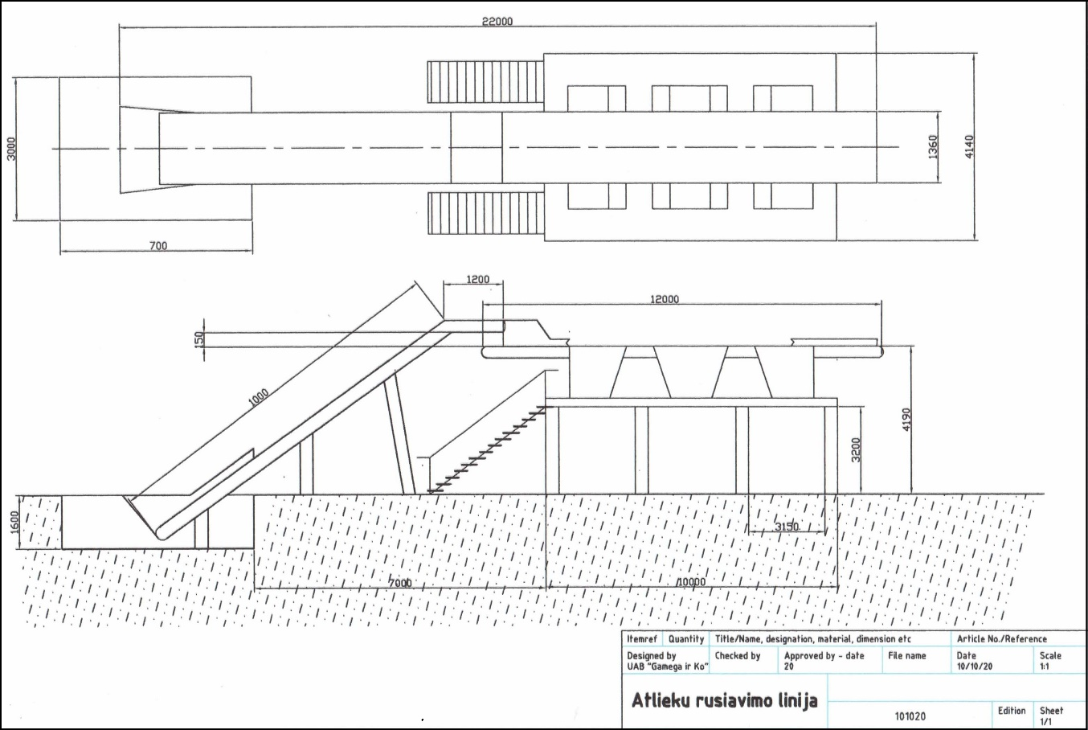
1. pav. Atliekų rūšiavimo linija.

Priimtų atliekų – antrinių žaliavų rūšiavimas bus vykdomas naudojant rūšiavimo liniją. Priimtos atliekos į rūšiavimo linija kraunamos pakrovėju. Pirmiausia atliekos patenka ant juostinio konvejerio, kurio pagalba yra transportuojamos rūšiavimui. Ant juostinio padavimo konvejerio konstrukcijos, apatinėje konvejerio dalyje, yra sumontuotas ribotuvas, kuris neleidžia transportuojamų medžiagų pertekliui patekti į rūšiavimo konvejerio piltuvą. Nuo juostinio padavimo konvejerio atliekos patenka į atliekų rūšiavo kabiną, kurioje sumontuotas rūšiavimo konvejeris ir konteineriai. Rūšiavimo konvejeris transportuoja atliekas ir darbuotojai (darbo vieta prie konteinerio) atrenka reikiamas atliekų frakcijas ir meta į konteinerį. Nepaklausios atliekos juda link rūšiavimo konvejerio pabaigos ir suberiamos į konteinerį, o reikiamos frakcijos atliekos yra išskirstomos pagal rūšį. Per didelės frakcijos atliekos kaupiamos konteineryje, kaupiamos konteineryje, vėliau gabenamos ant juostinio padavimo į presą konvejerio.
Linijos našumas – 15 tonų per dieną.

MEDŽIAGOS
metalinė pakavimo viela

Išrūšiuotų ir supresuotų atliekų perdavimas tolimesniems atliekų tvarkytojams

Išrūšiuotos ir supresuotos atliekos
Išrūšiuotų atliekų presavimas
Atliekų rūšiavimas
Atliekų pakrovimas į rūšiavimo liniją
Popieriaus ir kartono, stiklo ir plastikinių pakuočių bei plastiko, popieriaus ir kartono atliekos

PROCESAI
Atliekų perdavimas atliekų tvarkytojams
Rūšiavimo metu susidariusios netinkamos tolesniam panaudojimui atliekos

MEDŽIAGOS

2 pav. atliekų tvarkymo principinė schema.

Planuojama ūkinė veikla. Išplečiant veiklą Andriaus Šimkaus individuali įmonė neplanuoja keisti atliekų priėmimo, laikymo, rūšiavimo procedūrų. Ūkinės veiklos išplėtimo esmė – naujų atliekų rūšių įtraukimas (planuojama papildomai surinkinėti medines pakuotes, juodųjų ir spalvotųjų metalų atliekas ir nepavojingos elektros ir elektroninės įrangos atliekas) ir tvarkomų atliekų kiekių, bei laikomų atliekų kiekių padidinimas.

6. Žaliavų naudojimas; cheminių medžiagų ir preparatų (mišinių) naudojimas, įskaitant ir pavojingų cheminių medžiagų ir preparatų (cheminių mišinių) naudojimą (nurodant jų pavojingumo klasę ir kategoriją); radioaktyviųjų medžiagų naudojimas; pavojingųjų (nurodant pavojingųjų atliekų technologinius srautus) ir nepavojingųjų atliekų (nurodant atliekų susidarymo šaltinį arba atliekų tipą) naudojimas; planuojamos ūkinės veiklos metu numatomas naudoti ir laikyti tokių žaliavų, medžiagų, preparatų (mišinių) ir atliekų kiekis.

Įmonė ūkinės veiklos metu naudoja atliekas.
Atliekos kodas | Atliekos pavadinimas | Šiuo metu tvarkomos atliekos |  | Po išplėtimo tvarkomos atliekos
 |  | Tvarkomų atliekų kiekis, t/m | Vienu metu laikomų atliekų kiekis, t | Tvarkomų atliekų kiekis, t/m | Vienu metu laikomų atliekų kiekis, t
03 03 08 | perdirbti skirto popieriaus ir kartono rūšiavimo atliekos | 10 | 10 | 20 | 20
15 01 01 | popieriaus ir kartono pakuotės | 100 | 100 | 100 | 100
19 12 01 | popierius ir kartonas | 30 | 30 | 30 | 30
19 12 01 02 | kitas popierius ir kartonas | - | - | 10 | 10
20 01 01 | popierius ir kartonas | 20 | 20 | 100 | 100
02 01 04 | plastikų atliekos (išskyrus pakuotę) | 5 | 5 | 5 | 5
07 02 13 | plastikų atliekos | 5 | 5 | 5 | 5
12 01 05 | plastiko drožlės ir nuopjovos | 5 | 5 | 5 | 5
15 01 02 | plastikinė plėvelė, maišeliai | 100 | 100 | 100 | 100
15 01 02 | PET pakuotė | 100 | 100 | 30 | 30
15 01 02 01 | PET pakuotės | - | - | 20 | 20
15 01 02 02 | kitos plastikinės pakuotės | - | - | 10 | 10
16 01 19 | plastikai | 5 | 5 | 5 | 5
17 02 03 | plastikas | 1 | 1 | 1 | 1
20 01 39 | plastikai | 10 | 10 | 50 | 50
15 01 07 | stiklo pakuotės | 100 | 100 | 100 | 100
15 01 04 01 | aliumininės pakuotės | - | - | 5 | 5
15 01 04 02 | kitos metalinės pakuotės | - | - | 20 | 20
15 01 03 | medinės pakuotės | - | - | 30 | 30
16 01 17 | juodieji metalai | - | - | 50 | 50
16 01 18 | spalvotieji metalai | - | - | 5 | 5
17 04 01 | varis, bronza, žalvaris | - | - | 5 | 5
17 04 02 | aliuminis | - | - | 5 | 5

Įmonės veikloje nenaudojamos cheminės medžiagos ar preparatai.
Įmonė turi dyzelinį kurą naudojantį automobilį. Per metus skaičiuojama, kad sunaudojama 4 tonos dyzelinio kuro.
Kaip pagalbinė medžiaga supresuotų atliekų surišimui naudojama metalinė pakavimo viela. Jos per metus numatoma sunaudoti apie 4,5 t.
Taip pat įmonės veikloje išrūšiuotų atliekų transportavimo metu gali būti naudojami PP maišai, kurie numatomi naudoti pakartotinai.

7. Gamtos išteklių (gyvosios ir negyvosios gamtos elementų) – vandens, žemės (jos paviršiaus ir gelmių), dirvožemio, biologinės įvairovės naudojimo mastas ir regeneracijos galimybės.
Įmonėje technologinių procesų metu vandens naudojimas nenumatomas. Vanduo, reikalingas darbuotojų poreikiams, yra tiekiamas iš miesto centralizuotų vandens tinklų. Susidariusios ūkio-buities nuotekos išleidžiamos į centralizuotus miesto nuotekų tinklus.
Planuojamas vandens sunaudojimas ūkio – buities reikmėms: 0,05m³/d, 12 m³/metus.

8. Duomenys apie energijos, kuro ir degalų naudojimą (planuojamas sunaudoti kiekis per metus).
Elektros energija ir šilumos energiją numatoma tiekti iš centralizuotų miesto tinklų. Vandens tiekimas numatomas iš centralizuotų vandens tiekimo tinklų.

9. Pavojingųjų, nepavojingųjų ir radioaktyviųjų atliekų susidarymas, nurodant atliekų susidarymo vietą, kokios atliekos susidaro (atliekų susidarymo šaltinis arba atliekų tipas), planuojamas jų kiekis, jų tvarkymas.
Įmonėje bus įdiegtas atliekų rūšiavimas. Atliekų tvarkymui bus sudarytos sutartys su Atliekų tvarkytojų valstybės registre registruotais atliekų tvarkytojais.
Planuojama, kad įmonės veikloje per metus susidarys:
Rūšiuojant antrines žaliavas susidarys 12 12 12 08 kitos mechaninio atliekų (įskaitant medžiagų mišinius) apdorojimo atliekos - 150 tonų per metus. Atliekas planuojama perduoti atliekas tvarkančioms įmonėms, kurios turi teisę tvarkyti tokias atliekas.
Buitinėse patalpose susidarys 20 03 01 mišrios komunalinės atliekos - 8 tonos per metus. Atliekas planuojama perduoti atliekas tvarkančioms įmonėms, kurios turi teisę tvarkyti tokias atliekas.
Pavojingos ir radioaktyvios atliekos įmonėje nesusidarys.

10. Nuotekų susidarymas, preliminarus jų kiekis ir užterštumas, jų tvarkymas.
Susidariusios ūkio-buities nuotekos išleidžiamos į centralizuotus miesto nuotekų tinklus. Planuojamas susidarančių buitinių nuotekų kiekis: 0,05m³/d, 12 m³/metus.
Teritorijoje nėra išvystyti lietaus nuotekų surinkimo tinklai. Visa ūkinė veikla (iškrovimas, rūšiavimas, supresavimas, laikymas) numatyta pastate. Dalis nuomojamo sklypo yra padengta vandeniui mažai laidžia danga (išbetonuota). Lietaus vanduo nuo pastato stogo ir kieta danga padengtos kiemo teritorijos nubėga pagal nuolydį ir susigeria į nuomojamo sklypo dalyje esančią žaliąją veją.

11. Cheminės taršos susidarymas (oro, dirvožemio, vandens teršalų, nuosėdų susidarymas, preliminarus jų kiekis ir teršalų skaičiavimai, atitiktis ribiniams dydžiams) ir jos prevencija.
11.1 Stacionarūs aplinkos taršos šaltiniai
Ūkinės veiklos metu teršalai į aplinkos orą iš stacionarių taršos šaltinių nebus išmetami. Ūkinė veikla – nepavojingų atliekų tvarkymas – numatoma uždarame pastate. Priemonės ir veiksmai dėl teršalų išmetimo iš stacionarių taršos šaltinių nesvarstomi, nes vykdant ūkinę veiklą į aplinka nenumatoma išmesti teršalų, veikloje nenumatomas cheminių medžiagų ar preparatų naudojimas.

11.2 Mobilūs taršos šaltiniai
Įmonėje planuojama eksploatuoti vieną transporto priemonę, kuri naudoja dyzelinį kurą. Per metus bus suvartos 4 tonas dyzelino.
Lentelėje pateikti į aplinkos orą išmetamų teršalų kiekiai paskaičiuoti pagal LR aplinkos ministro 1998 m. liepos 13 d. įsakymu Nr.125 patvirtintą “Teršiančių medžiagų, išmetamų į atmosferą iš mašinų su vidaus degimo varikliais, vertinimo metodiką”.

Mobilūs taršos šaltiniai ir jų tarša
Pavadinimas | Kiekis, vnt. | Sunaudojamo kuro kiekis, t/metus | Į aplinkos orą išmetamas teršalų kiekis, t/metus
 |  |  | CO | NOx | LOJ | SO₂ | Kietosios dalelės
1 | 2 | 3 | 4 | 5 | 6 | 7 | 8
Automobiliai, naudojantys:
dyzeliną | 1 | 4 | 0,827 | 0,133 | 0,237 | 0,004 | 0,015

11.3 Vandens tarša
Vanduo bus naudojamas tik buitinėms reikmėms. Į tinklus išleidžiamų buitinių nuotekų užterštumas neviršys Lietuvos Respublikos aplinkos ministro 2006 m. gegužės 17 d. įsakymu Nr. D1-236 patvirtintų Nuotekų tvarkymo reglamento normatyvų.

12. Taršos kvapais susidarymas (kvapo emisijos, teršalų skaičiavimai, atitiktis ribiniams dydžiams) ir jos prevencija.
Planuojamos ūkinės veiklos metu numatomas nepavojingų atliekų tvarkymas. Kvapios, skystos atliekos, taip pat kvapą skleidžiančios medžiagos įmonės veiklos metu nebus sandėliuojamos, tvarkomos ar naudojamos, todėl kvapų skleidimo šaltinių planuojamos ūkinės veiklos vykdymo metu nebus ir toliau poveikis kvapų aspektu nenagrinėjamas.

13. Fizikinės taršos susidarymas (triukšmas, vibracija, šviesa, šiluma, jonizuojančioji ir nejonizuojančioji (elektromagnetinė) spinduliuotė ir stacionarių triukšmo šaltinių emisijos, teršalų skaičiavimai, atitiktis ribiniams dydžiams) ir jos prevencija.
Visi procesai nuo atliekų iškrovimo iki susidariusių atliekų laikymo vyks uždarose patalpose, todėl vibracijos, šviesos, šilumos susidarymas nenumatomas. PŪV pobūdis nesukels jonizuojančiosios ir nejonizuojančiosios (elektromagnetinės) spinduliuotės poveikio.
Įmonei vykdant veiklą pilnu pajėgumu planuojama, kad per dieną atvažiuos 2-4 sunkiasvorių transporto priemonių, kurios atgabens antrines žaliavas.

Triukšmo šaltinių parametrai
Triukšmo šaltinis | Šaltinių kiekis | Darbo laikas | Triukšmo lygis
Sunkiasvoris autotransportas.  Linijinis triukšmo šaltinis | 4 vnt. | 8–17 val. | 95 dBA (garso galia)
Į PŪV teritoriją per dieną atvyks ir išvyks 4 sunkiasvorės transporto priemonės. Visos transporto priemonės dirbs tik darbo metu nuo 8 val. iki 17 val.
Ribines triukšmo vertes žmonių gyvenamuosiuose ir visuomenės paskirties pastatuose bei jų aplinkoje nustato Lietuvos higienos norma HN 33:2011 „Triukšmo ribiniai dydžiai gyvenamuosiuose ir visuomenės paskirties pastatuose bei jų aplinkoje“.
Taikomi didžiausi leidžiami triukšmo ribiniai dydžiai gyvenamuosiuose ir visuomeninės paskirties pastatuose bei jų aplinkoje pagal HN 33:2011
Eil. Nr. | Objekto pavadinimas | Paros laikas, val.* | Ekvivalentinis garso slėgio lygis (L_{AeqT}), dBA
1. | Gyvenamųjų pastatų (namų) ir visuomeninės paskirties pastatų (išskyrus maitinimo ir kultūros paskirties pastatus) aplinkoje, išskyrus transporto sukeliamą triukšmą | diena  vakaras  naktis | 55  50  45
* Paros laiko (dienos, vakaro ir nakties) pradžios ir pabaigos valandos suprantamos taip, kaip apibrėžta Lietuvos Respublikos triukšmo valdymo įstatymo 2 straipsnio 3, 9 ir 28 dalyse nurodytų dienos triukšmo rodiklio (L_{dienos}), vakaro triukšmo rodiklio (L_{vakaro}) ir nakties triukšmo rodiklio (L_{nakties}) apibrėžtyse.
Planuojama, kad triukšmo rodiklis ties sklypo riba ir artimiausioje gyvenamojoje aplinkoje neviršys HN 33:2011 nustatytos ribinės vertės.

14. Biologinės taršos susidarymas (pvz., patogeniniai mikroorganizmai, parazitiniai organizmai) ir jos prevencija.
Planuojamos ūkinės veiklos metu įmonėje nebus naudojamos biologinės medžiagos, taip pat nebus tvarkomos biologiškai skaidžios atliekos kurių metu galėtu susidaryti patogeniniai mikroorganizmai, parazitiniai organizmai.

15. Planuojamos ūkinės veiklos pažeidžiamumo rizika dėl ekstremaliųjų įvykių (pvz., gaisrų, didelių avarijų, nelaimių (pvz., potvynių, jūros lygio kilimo, žemės drebėjimų)) ir (arba) susidariusių ekstremaliųjų situacijų, įskaitant tas, kurias gali lemti klimato kaita; ekstremaliųjų įvykių ir ekstremaliųjų situacijų tikimybė ir jų prevencija.
PŪV metu apsauga nuo gaisrų atitiks Lietuvos Respublikos teisės aktų bei norminių dokumentų reikalavimus. Planuojamoje įmonėje numatomos tokios gaisrinės saugos priemonės:
- adresinė gaisrų aptikimo ir signalizavimo sistema su dūmų davikliais;
- vidaus ir išorės gaisriniai vandentiekiai;
- pirminės gaisrų gesinimo priemonės (gesintuvai).
Taip pat numatyti tinkami keliai gaisrų gesinimo ir gelbėjimo automobiliams privažiuoti.
Galimų avarijų ir gaisrų priežastys galimos dėl žmogiškojo ir technologinio faktoriaus. Kad užtikrinti saugų darbą, bus laikomasi technologinio reglamento normų ir įrengimų eksploatavimo instrukcijos, darbuotojų saugos ir sveikatos instrukcijų reikalavimų.
Kadangi PŪV bus vykdoma uždaruose pastatuose, gamtinio pobūdžio ekstremalios situacijos nėra reikšmingos ir nenagrinėjamos. Technologinio, ekologinio ir socialinio pobūdžio ekstremalūs įvykiai nenumatomi.
Pavojai, kurie gali susidaryti už planuojamos ūkinės veiklos teritorijos ribų bei turėtų padarinių (poveikį) šioje teritorijoje esančių gyventojų gyvybei ar sveikatai, turtui, aplinkai, ūkinės veiklos tęstinumui, nenumatomi.

16. Planuojamos ūkinės veiklos rizika žmonių sveikatai (pvz., dėl vandens, žemės, oro užterštumo, kvapų susidarymo).
Visa planuojama ūkinė veikla bus vykdoma uždarose, gamybinės paskirties pastatuose, pramoninėje miesto dalyje. Visi procesai nuo atliekų iškrovimo iki susidariusių atliekų laikymo vyks uždarose patalpose, todėl triukšmo, vibracijos, šviesos, šilumos susidarymas nenumatomas. PŪV pobūdis nesukels jonizuojančiosios ir nejonizuojančiosios (elektromagnetinės) spinduliuotės poveikio.

17. Planuojamos ūkinės veiklos sąveika su kita vykdoma ūkine veikla ir (ar) pagal teisės aktų reikalavimus patvirtinta ūkinės veiklos plėtra (pvz., pagal patvirtintų ir galiojančių teritorijų planavimo dokumentų sprendinius) gretimuose žemės sklypuose ir (ar) teritorijose (tiesiogiai besiribojančiose arba esančiose netoli planuojamos ūkinės veiklos vietos, jeigu dėl planuojamos ūkinės veiklos masto jose tikėtinas reikšmingas poveikis aplinkai). Galimas trukdžių susidarymas (pvz., statybos metu galimi transporto eismo ar komunalinių paslaugų tiekimo sutrikimai).
Antrinių žaliavų surinkimo ir paruošimo perdirbti veiklą numatoma vykdyti teritorijoje, kurioje yra gerai išvystyta inžinerinė infrastruktūra (centralizuoti vandentiekio, nuotekų šalinimo, šilumos, elektros tinklai). Gerai išvystytos susisiekimo komunikacijos: teritoriją galima pasiekti autotransportu. Teritorija yra gerai pritaikyta gamybos ir pramonės veiklai vykdyti. Įmonė surinkinės antrines žaliavas iš Jonavos miesto ir apylinkių.

18. Planuojamos ūkinės veiklos vykdymo terminai ir eiliškumas (pvz., teritorijos parengimas statybai, statinių statybų pradžia, technologinių linijų įrengimas, teritorijos sutvarkymas).
Planuojamas atliekų tvarkymo veiklos išplėtimas : 2018 III ketv. – leidimų gavimas; 2018 IV ketv. – eksploatacijos pradžia.

PLANUOJAMOS ŪKINĖS VEIKLOS VIETA

19. Planuojamos ūkinės veiklos vieta (adresas) pagal Lietuvos Respublikos teritorijos administracinius vienetus, jų dalis, gyvenamąsias vietoves (apskritis; savivaldybė; seniūnija; miestas, miestelis, kaimas ar viensėdis) ir gatvę; teritorijos, kurioje planuojama ūkinė veikla, žemėlapis su gretimybėmis ne senesnis kaip 3 metų (ortofoto ar kitame žemėlapyje, kitose grafinės informacijos pateikimo priemonėse apibrėžta planuojamos ūkinės veiklos teritorija, planų mastelis pasirenkamas atsižvelgiant į planuojamos ūkinės veiklos teritorijos ir teritorijų, kurias planuojama ūkinė veikla gali paveikti, dydžius); informacija apie teisę valdyti, naudoti ar disponuoti žemės sklypą ar teritorijas, kuriose yra planuojama ūkinė veikla (privati, savivaldybės ar valstybinė nuosavybė, nuoma pagal sutartį); žemės sklypo planas, jei parengtas.
Planuojamos ūkinės veiklos adresas Jonavos raj. sav., Jonavos m., Skarulių g. 58 (kadastro N. 4610/0019:19, unikalus Nr. 4610-0019-0019). Sklypo bendras plotas 4,7148 ha, ūkinė veikla vykdoma 0,7662 ha teritorijoje, kuri yra nuomojama pagal 2015 m. balandžio 10 d. Valstybinės žemės nuomos sutartį Nr. 5SŽN-17.

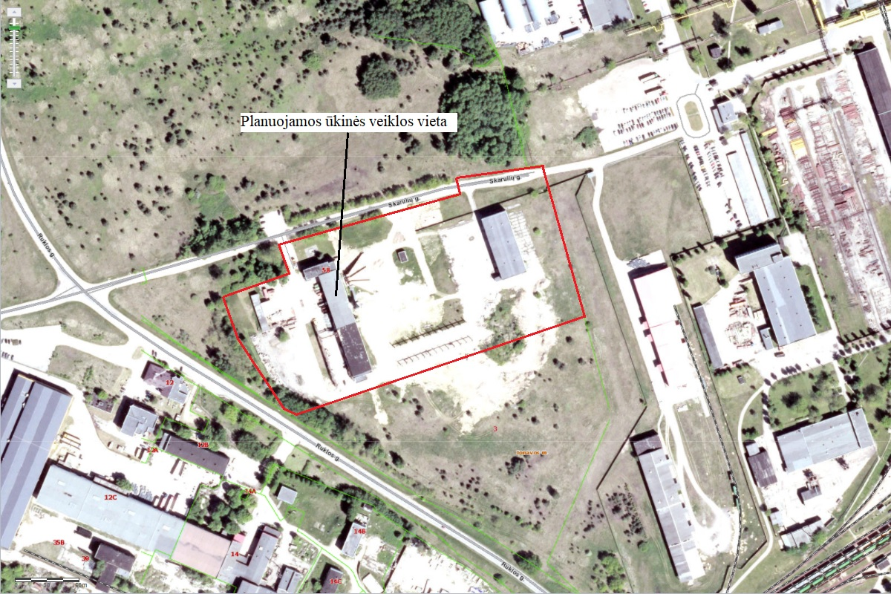
3 pav. Planuojamos ūkinės veiklos vieta.

20. Planuojamos ūkinės veiklos teritorijos, gretimų žemės sklypų ar teritorijų funkcinis zonavimas ir teritorijos naudojimo reglamentas pagal patvirtintus teritorijų planavimo dokumentus, taikomos specialiosios žemės naudojimo sąlygos. Informacija apie vietovės inžinerinę infrastruktūrą, urbanizuotas teritorijas (gyvenamąsias, pramonines, rekreacines, visuomeninės paskirties), esamus statinius ir šių teritorijų ir (ar) statinių atstumus nuo planuojamos ūkinės veiklos vietos (objekto ar sklypo, kai toks suformuotas, ribos).
Pagal bendrąjį planą planuojamos ūkinė veiklos teritorija priskiriama pramonės ir komercijos teritorijoms. Žemės sklypo pagrindinė nuomos paskirtis – kita, naudojimo būdas – pramonės ir sandėliavimo objektų teritorijos.

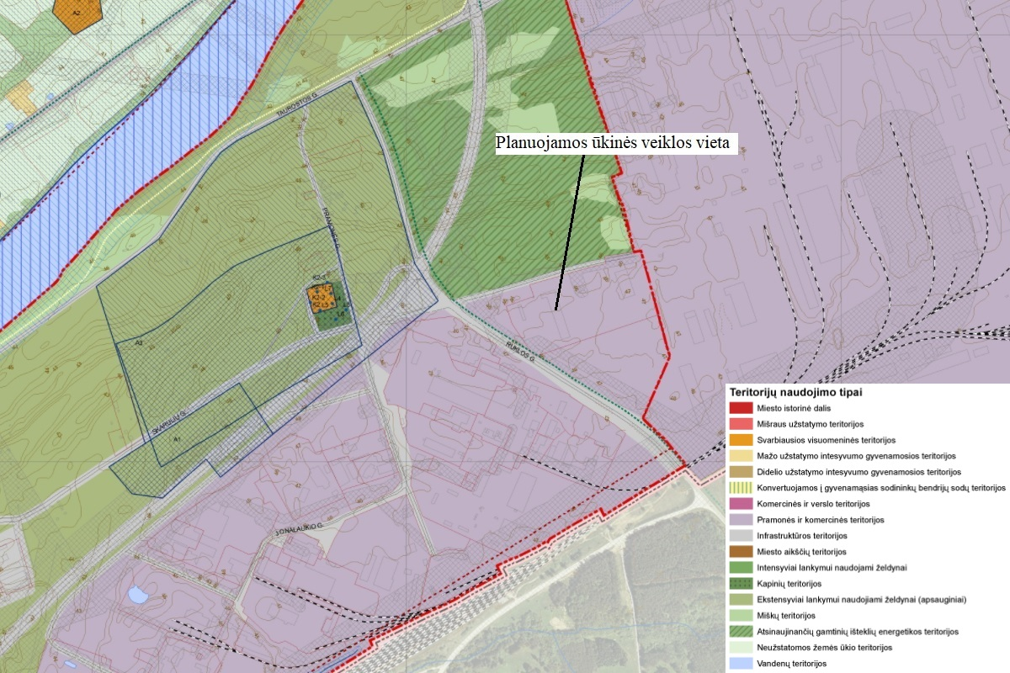
4 pav. Ištrauka iš Jonavos miesto bendrojo plano.

21. Informacija apie planuojamos ūkinės veiklos teritorijoje ir gretimuose žemės sklypuose ar teritorijose esančius žemės gelmių išteklius, dirvožemį; geologinius procesus ir reiškinius (pvz., erozija, sufozija, karstas, nuošliaužos), geotopus, kurių duomenys kaupiami GEOLIS (geologijos informacijos sistema) duomenų bazėje (https://epaslaugos.am.lt/).
Planuojamos ūkinės veiklos teritorijoje nėra nustatytų žemės gelmių telkinių išteklių (naudingų iškasenų, gėlo ir mineralinių vandens vandenviečių). Artimiausi naudingų išteklių telkiniai yra: Pasiekų žvyro telkinys (nr. 2563) esantis į šiaurės rytus už 3,6 km; Venecijos žvyro telkinys (nr. 1455) esantis į rytus už 2,25 km ir Sanatkos žvyro telkinys ( nr. 1461) esantis į rytus už 4 kilometrų.

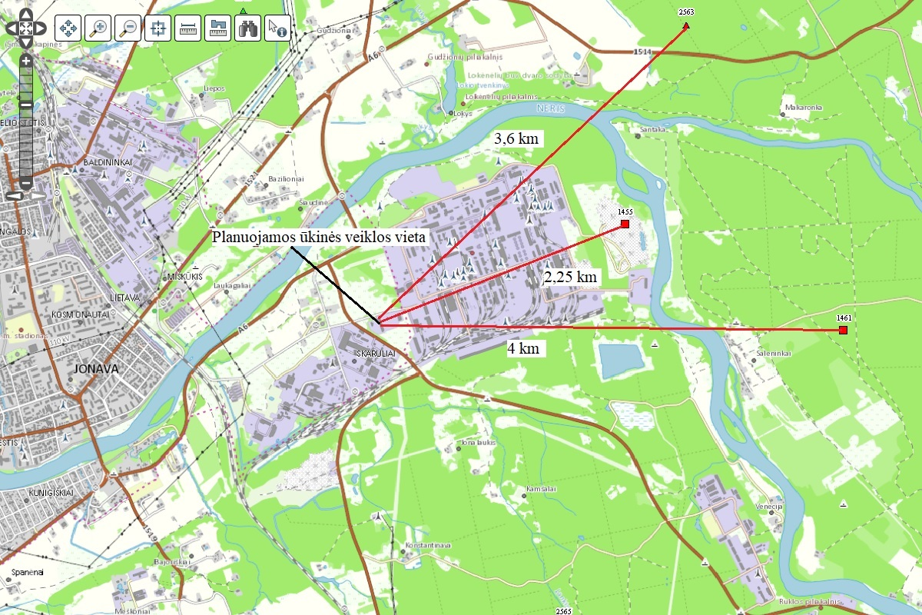
5 pav. Naudingų iškasenų telkiniai.

Planuojamos ūkinės veiklos teritorijoje nėra gėlo ir mineralinio vandens vandenviečių. Artimiausios vandenvietės: Nr. 3377 – geriamas gėlas vanduo esanti į šiaurę už 0,9 km; Nr. 29 - geriamas gėlas vanduo esanti į vakarus už 2,8 km; Nr. 2893 - geriamas gėlas vanduo esanti į pietryčius už 4,3 km.

Planuojamos ūkinės veiklos vietoje nėra užfiksuotų geologinių reiškinių ir procesų. Artimiausi geologiniai reiškiniai (nuošliaužos) užfiksuotos į šiaurę už 1,92 ir 1,88 km.

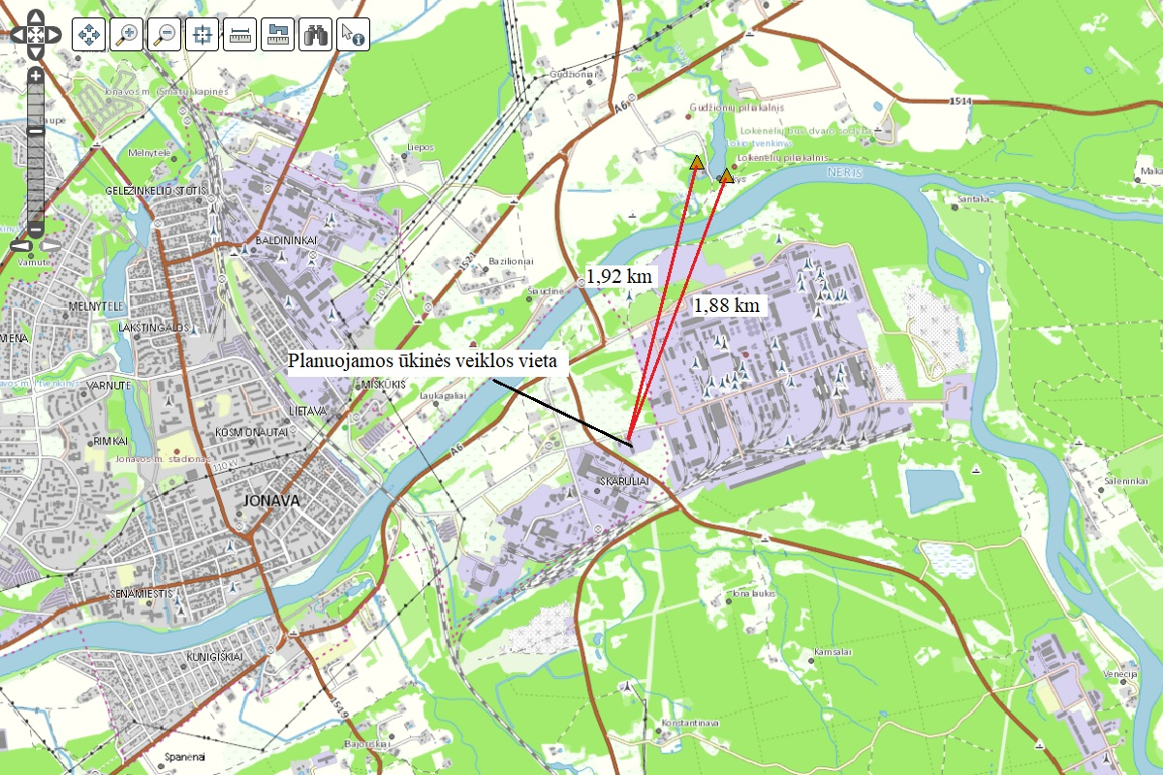
6 pav. Geologinių reiškiniai ir procesai.

Planuojamos ūkinės veiklos vietoje nėra užfiksuotų geotopų. Artimiausi geotopai (rieduliai) užfiksuotos į vakarus už 13 ir 13,5 km.

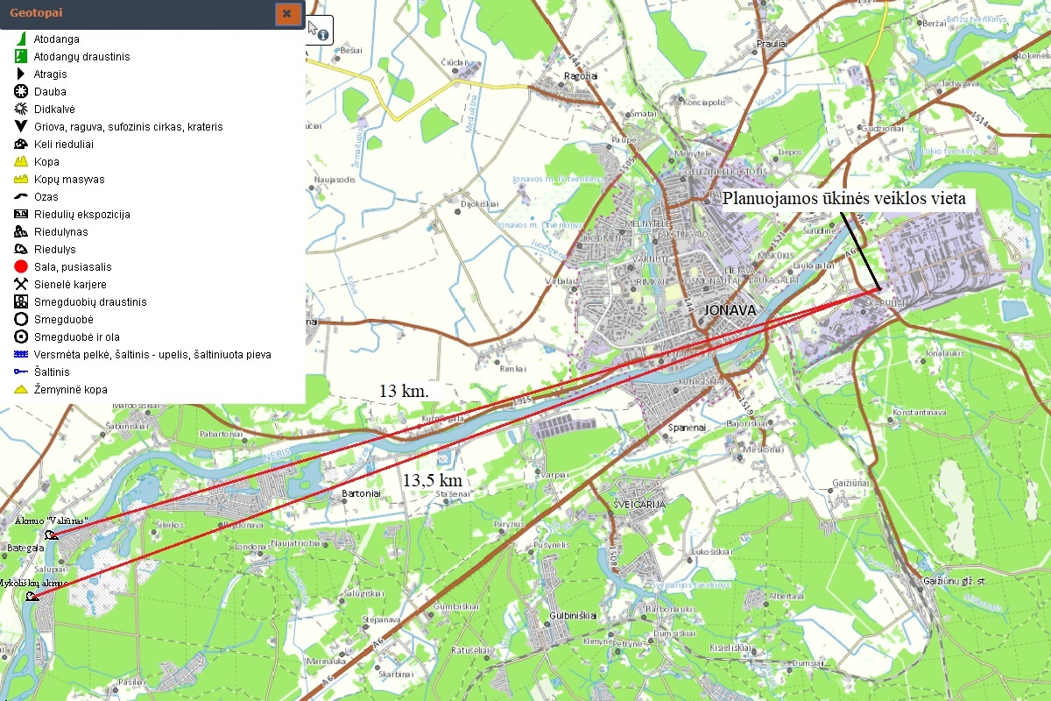
7 pav. Geotopai

22. Informacija apie planuojamos ūkinės veiklos teritorijoje ir gretimuose žemės sklypuose ar teritorijose esantį kraštovaizdį, jo charakteristiką (vyraujantis tipas, natūralumas, mozaikiškumas, įvairumas, kultūrinės vertybės, tradiciškumas, reikšmė regiono mastu, estetinės ypatybės, svarbiausios regyklos, apžvalgos taškai ir panoramos (sklypo apžvelgiamumas ir padėtis svarbiausių objektų atžvilgiu), lankytinos ir kitos rekreacinės paskirties vietos), gamtinį karkasą, vietovės reljefą. Ši informacija pateikiama vadovaujantis Europos kraštovaizdžio konvencijos, Europos Tarybos ministrų komiteto 2008 m. rekomendacijų CM/Rec (2008)3 valstybėms narėms dėl Europos kraštovaizdžio konvencijos įgyvendinimo gairių nuostatomis (http:www.am.lt/VI/index.php#a/12929), Lietuvos kraštovaizdžio politikos krypčių aprašu, patvirtintu Lietuvos Respublikos Vyriausybės 2004 m. gruodžio 1 d. nutarimu Nr. 1526 „Dėl Lietuvos Respublikos kraštovaizdžio politikos krypčių aprašo patvirtinimo“, Nacionalinio kraštovaizdžio tvarkymo plano, patvirtinto Lietuvos Respublikos aplinkos ministro 2015 m. spalio 2 d. įsakymu. Nr. D1-703 „Dėl Nacionalinio kraštovaizdžio tvarkymo plano patvirtinimo“, sprendiniais ir Lietuvos Respublikos kraštovaizdžio erdvinės struktūros įvairovės ir jos tipų identifikavimo studija (http://www.am.lt/VI/article.php3?article_id=13398), kurioje vertingiausios estetiniu požiūriu Lietuvos kraštovaizdžio vizualinės struktūros yra išskirtos šioje studijoje pateiktame Lietuvos kraštovaizdžio vizualinės struktūros žemėlapyje ir pažymėtos indeksais V3H3, V2H3, V3H2, V2H2, V3H1, V1H3, ir kurių vizualinis dominantiškumas yra a, b, c.
Pagal atlikta Lietuvos Respublikos kraštovazdžio erdvinės struktūros įvairovės ir jos tipų identifikavimo studiją:
- Kraštovaizdžio fiziomorfotopų žemėlapį planuojamos ūkinės veiklos vietoje nustatytas bendrojo gamtinio kraštovaizdžio pobūdis – slėnių kraštovaizdis (S); papildančios fiziogeninio pamato savybės – terasuotumas (t); vyraujantys medynai – pušis (p); kraštovaizdžio sukultūrinimo indeksas – miškingas mažai urbanizuotas kraštovaizdis (3), papildančios architektūrinės kraštovaizdžio savybės – etnokultūriškumas (A1).

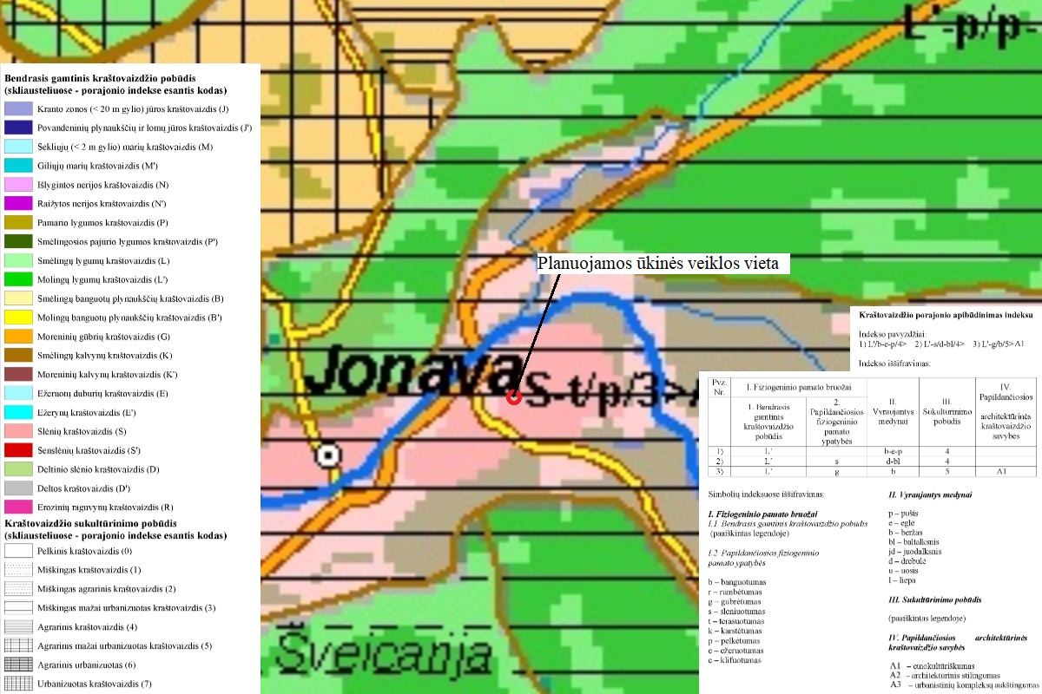
8 pav. Kraštovaizdžio fiziomorfų žemėlapis

- Kraštovaizdžio vizualinės struktūros žemėlapį planuojamos ūkinės veiklos vietoje nustatytas vertikalioji sąskaida (erdvinis despersiškumas) – vidutinė vertikalioji sąskaida (kalvotos bei išreikštų slėnių kraštovaizdis su 3 lygmenų videotopų kompleksais (V2); horizontalioji sąskaida (erdvinis atvirumas) – vyraujančių uždarų neperžvelgimų erdvių kraštovaizdis (H0); vizualinis dominantiškumas – kraštovaizdžio erdvinėje struktūroje išreikšti tik horizontalūs dominantai (b).

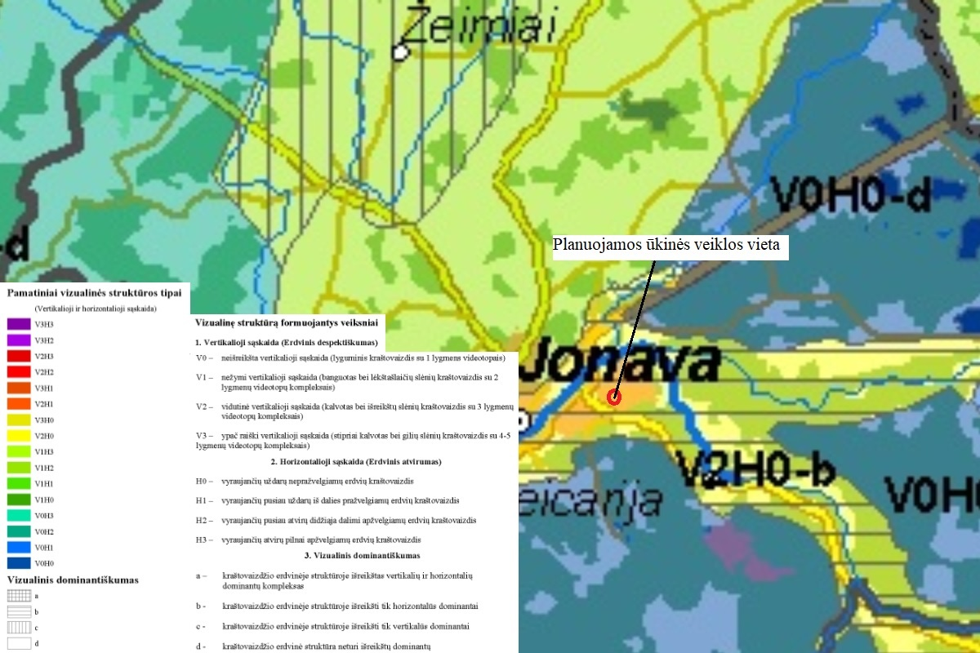
9 pav. Kraštovaizdžio vizualinės struktūros žemėlapis

- Kraštovaizdžio biomorfotopų žemėlapį planuojamos ūkinės veiklos vietoje nustatyta vertikalioji biomorfų struktūra, kai plotu vyraujantys (>50 proc.) kraštovaizdžio biomorfostruktūros elementai agrokompleksai ir/arba pelkės (miškų plotai < 500 ha) aukštis pereinamasis; horizontalioji biomorfotopų struktūra – koridorinė.

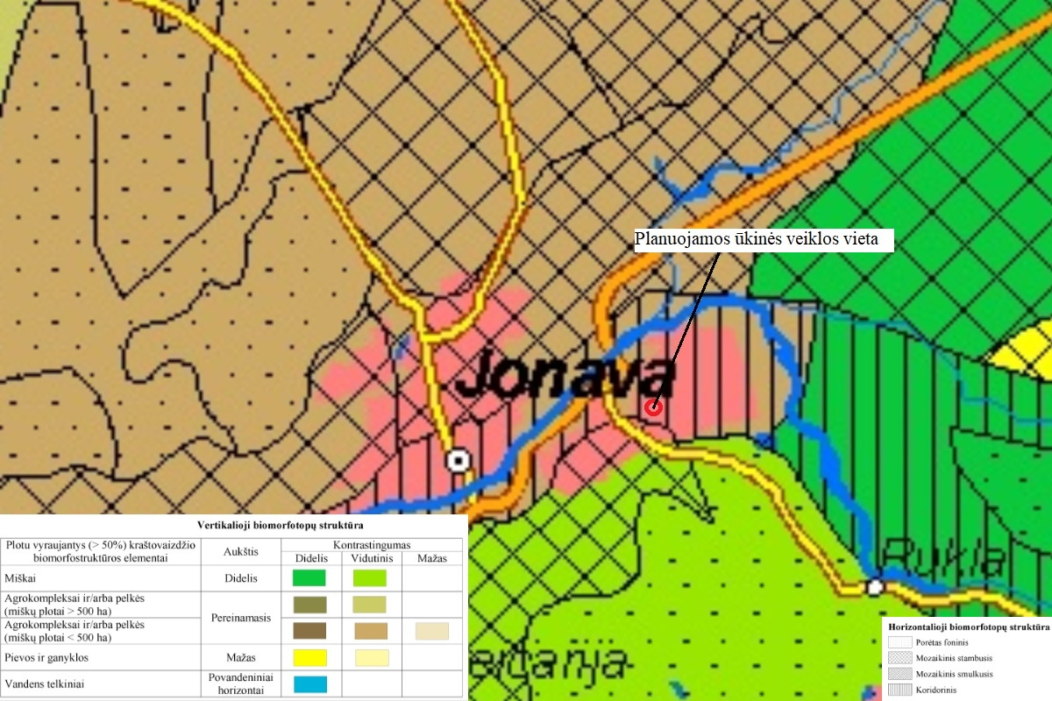
10 pav. Kraštovaizdžio biomorfotopų žemėlapis

- Kraštovaizdžio technomorfotopų žemėlapį planuojamos ūkinės veiklos vietoje nustatytas plotinės technogenizacijos tipas – pramoninio-gyvenamojo užstatymo; infrastruktūros tinklo tankumas 2001-7381 km/kv. km.; technomorfotopo urbanistinės struktūros tipas – ištisinio užstatymo.

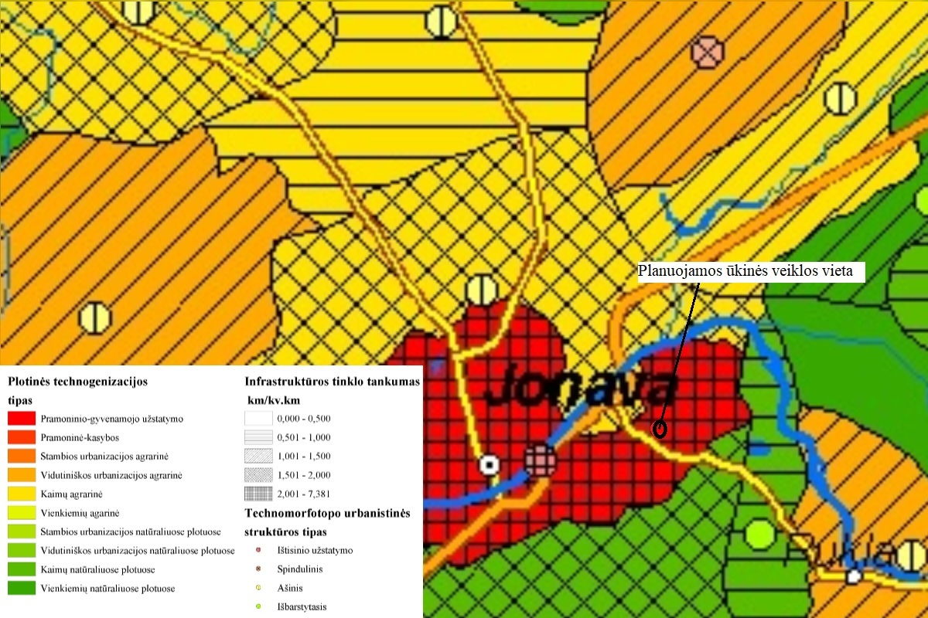
11 pav. Kraštovaizdžio technomorfotopų žemėlapis

- Kraštovaizdžio geocheminės toposistemos žemėlapį planuojamos ūkinės veiklos vietoje nustatytas geocheminės toposistemos pagal buferiškumo laipsnį – mažo buferiškumo; geocheminės sistemos pagal migracinės struktūros tipą – išsklaidančios.

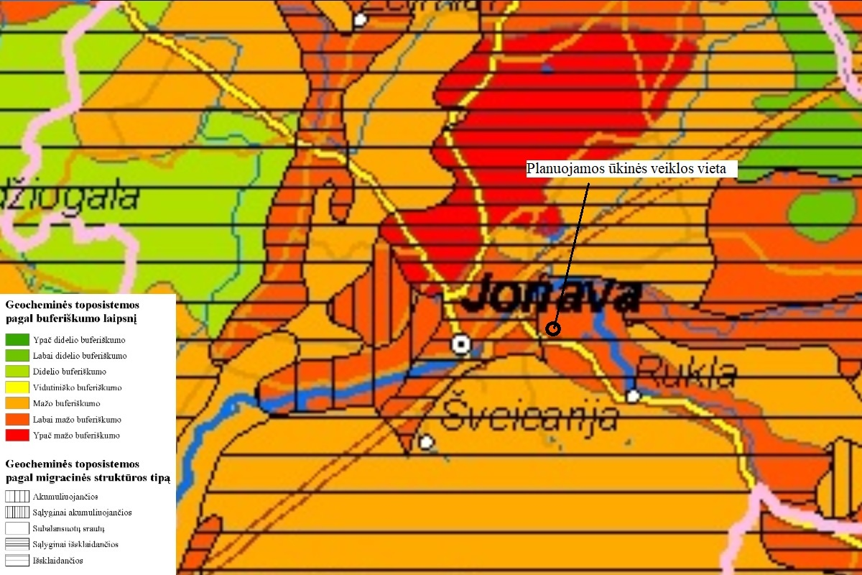
12 pav. Kraštovaizdžio geocheminės toposistemos žemėlapis

23. Informacija apie planuojamos ūkinės veiklos teritorijoje ir gretimuose žemės sklypuose ar teritorijose esančias saugomas teritorijas, įskaitant Europos ekologinio tinklo „Natura 2000“ teritorijas, ir jose saugomas Europos Bendrijos svarbos natūralias buveines bei rūšis, kurios registruojamos Saugomų teritorijų valstybės kadastro duomenų bazėje (https://stk.am.lt/portal/) ir šių teritorijų atstumus nuo planuojamos ūkinės veiklos vietos (objekto ar sklypo, kai toks suformuotas, ribos).
Planuojamos ūkinės veiklos teritorija nepatenka į saugomas teritorijas įskaitant ir Eurpops ekologinio tinklo „Natura 2000“ teritorijas. Artimiausio saugomos teritorijos yra: Neries upė buveinių apsaugai svarbi teritorija (upių sraunumos su kurklių bendrijomis; Baltijos lašiša; Kartuolė; Paprastasis kirtiklis; Paprastasis kūjagalvis; Pleištinė skėtė; Salatis; Ūdra; Upinė nėgė) esanti į šiaurės vakarus už 800 metrų; Šventosios ichtiologinis draustinis (išsaugoti lašišų, šlakių, upėtakių ir žiobrių nerštavietes; saugomas rūšis: pleištinė skėtė, upinė nėgė, mažoji nėgė, Baltijos lašiša, kartuolė, paprastasis kirtiklis, paprastasis kūjagalvis, ūdra bei išsaugoti Europos Bendrijos svarbos natūralias buveines: 6210 stepinės pievos, 6430 eutrofiniai aukštieji žolynai, 6450 aliuvinės pievos, 6510 šienaujamos mezofitų pievos, 9020 plačialapių ir mišrūs miškai, 9050 žolių turtingi eglynai, 9180 griovų ir šlaitų miškai, 91E0* aliuviniai miškai, 91F0 paupių guobynai), Šventiosios upė žemiau Andrioniškio teritorija atitinkanti BAST kriterijus (Auksaspalvis kirtiklis; Baltijos lašiša; Kartuolė; Paprastasis kirtiklis; Paprastasis kirtiklis; Pleištinė skėtė; Ūdra; Upinė nėgė) esanti į šiaurės rytus, už 2,6 km.

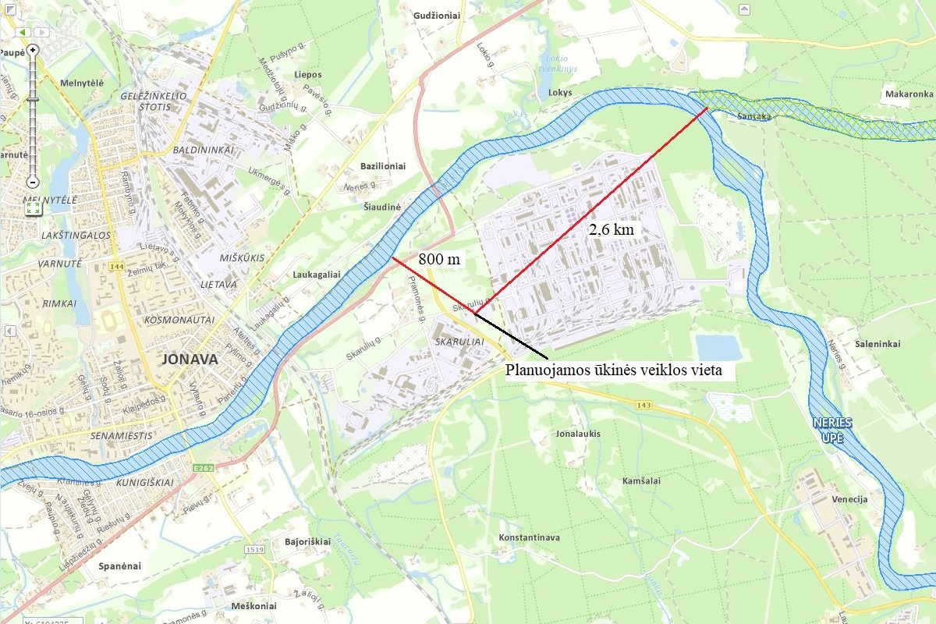
13 pav. Saugomos teritorijos

24. Informacija apie planuojamos ūkinės veiklos teritorijoje ir gretimuose žemės sklypuose ar teritorijose esančią biologinę įvairovę:

24.1. biotopus, buveines (įskaitant Europos Bendrijos svarbos natūralias buveines, kurių erdviniai duomenys pateikiami Lietuvos erdvinės informacijos portale www.geoportal.lt/map): miškus, jų paskirtį ir apsaugos režimą (informacija kaupiama Lietuvos Respublikos miškų valstybės kadastre), pievas (išskiriant natūralias), pelkes, vandens telkinius ir jų apsaugos zonas, juostas, jūros aplinką ir kt., jų gausumą, kiekį, kokybę ir regeneracijos galimybes, natūralios aplinkos atsparumą;
Planuojamos ūkinės veiklos teritorija nepatenka į miškų teritorijas.

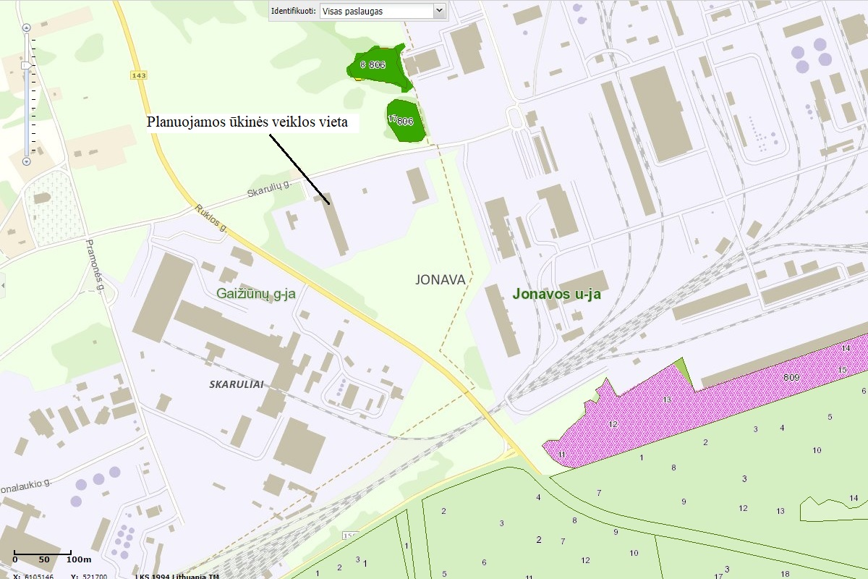
14 pav. Miškų žemėlapis.

Artimiausi vandens telkiniai yra: Neries upė į šiaurės rytus už 800 m ir Lankio upelis į pietus už 620 m. Teritorija nepatenka į paviršinių vandenų apsaugos zonas ir juostas.
Artimiausio saugomos teritorijos yra: Neries upė buveinių apsaugai svarbi teritorija (upių sraunumos su kurklių bendrijomis; Baltijos lašiša; Kartuolė; Paprastasis kirtiklis; Paprastasis kūjagalvis; Pleištinė skėtė; Salatis; Ūdra; Upinė nėgė) esanti į šiaurės vakarus už 800 metrų; Šventosios ichtiologinis draustinis (išsaugoti lašišų, šlakių, upėtakių ir žiobrių nerštavietes; saugomas rūšis: pleištinė skėtė, upinė nėgė, mažoji nėgė, Baltijos lašiša, kartuolė, paprastasis kirtiklis, paprastasis kūjagalvis, ūdra bei išsaugoti Europos Bendrijos svarbos natūralias buveines: 6210 stepinės pievos, 6430 eutrofiniai aukštieji žolynai, 6450 aliuvinės pievos, 6510 šienaujamos mezofitų pievos, 9020 plačialapių ir mišrūs miškai, 9050 žolių turtingi eglynai, 9180 griovų ir šlaitų miškai, 91E0* aliuviniai miškai, 91F0 paupių guobynai), Šventiosios upė žemiau Andrioniškio teritorija atitinkanti BAST kriterijus (Auksaspalvis kirtiklis; Baltijos lašiša; Kartuolė; Paprastasis kirtiklis; Paprastasis kirtiklis; Pleištinė skėtė; Ūdra; Upinė nėgė) esanti į šiaurės rytus, už 2,6 km.

24.2. augaliją, grybiją ir gyvūniją, ypatingą dėmesį skiriant saugomoms rūšims, jų augavietėms ir radavietėms, kurių informacija kaupiama SRIS (saugomų rūšių informacinė sistema) duomenų bazėje (https://epaslaugos.am.lt/), jų atstumą nuo planuojamos ūkinės veiklos vietos (objekto ar sklypo, kai toks suformuotas, ribos).
Ūkinė veikla bus vykdoma užstatytoje pramonės teritorijoje, artimoje aplinkoje nėra saugomų rūšių augaviečių bei radaviečių, taip pat įvertinus tai, kad PŪV teritorija nekerta ir nesiriboja su gamtinio karkaso teritorijomis galime daryti išvadą, kad PŪV augalijai, grybijai ir gyvūnijai nedarys reikšmingos įtakos.

25. Informacija apie planuojamos ūkinės veiklos teritorijoje ir gretimuose žemės sklypuose ar teritorijose esančias jautrias aplinkos apsaugos požiūriu teritorijas – vandens telkinių apsaugos zonas ir pakrantės apsaugos juostas, potvynių zonas (potvynių grėsmės ir rizikos teritorijų žemėlapis pateiktas – http://potvyniai.aplinka.lt/potvyniai), karstinį regioną, požeminio vandens vandenvietes ir jų apsaugos zonas.
Planuojamos ūkinės veiklos teritorijoje nėra vandens telkinių. Artimiausi vandens telkiniai yra: Neries upė į šiaurės rytus už 800 m ir Lankio upelis į pietus už 620 m. Teritorija nepatenka į paviršinių vandenų apsaugos zonas ir juostas.

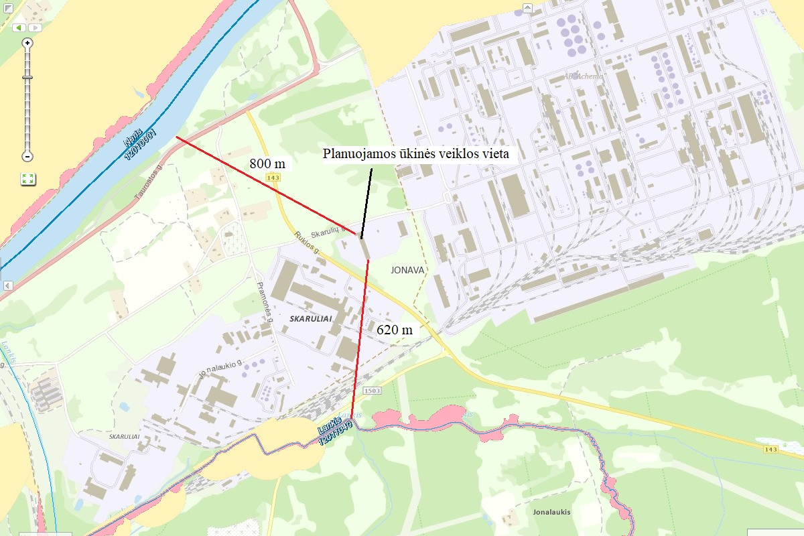
14 pav. Vandens telkiniai

Planuojamos ūkinės veiklos teritorijoje nėra gėlo ir mineralinio vandens vandenviečių. Artimiausios vandenvietės: Nr. 3377 – geriamas gėlas vanduo esanti į šiaurę už 0,9 km; Nr. 29 - geriamas gėlas vanduo esanti į vakarus už 2,8 km; Nr. 2893 - geriamas gėlas vanduo esanti į pietryčius už 4,3 km.
Įmonės teritorija nepatenka į vandenviečių apsaugos zonas.

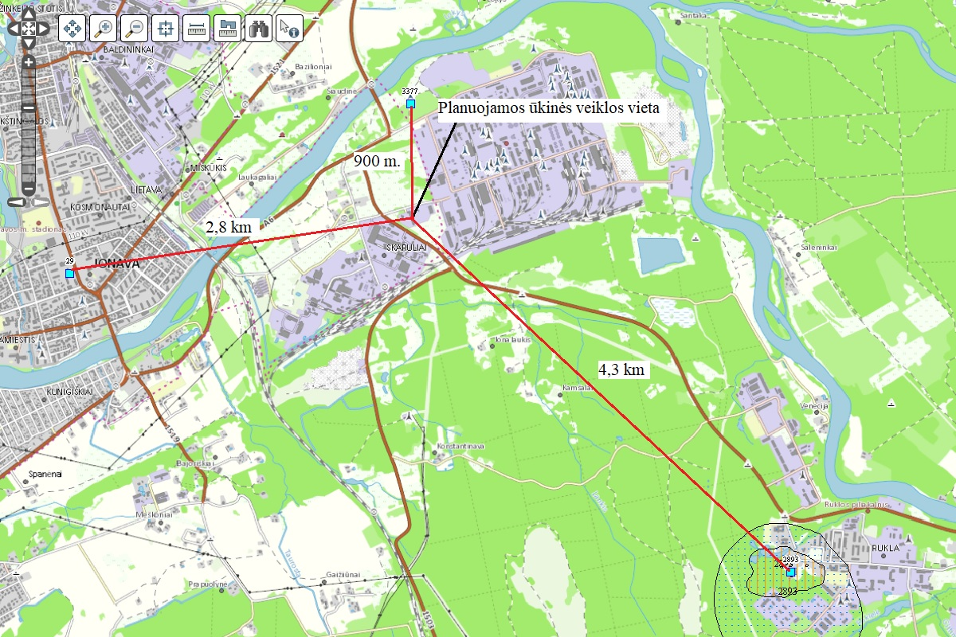
15 pav. Gėlo ir mineralinio vandens vandenvietės.

26. Informacija apie planuojamos ūkinės veiklos teritorijos ir gretimų žemės sklypų ar teritorijų taršą praeityje, jeigu jose vykdant ūkinę veiklą buvo nesilaikoma aplinkos kokybės normų (pagal vykdyto aplinkos monitoringo duomenis, pagal teisės aktų reikalavimus atlikto ekogeologinio tyrimo rezultatus).
Duomenų, kad planuojamos ūkinės veiklos teritorijoje nėra, artimiausi potencialūs aplinkos taršos židiniai yra: Katilinė į šiaurės rytus už 570 metrų ir degalinė esanti į rytus už 610 metrų.

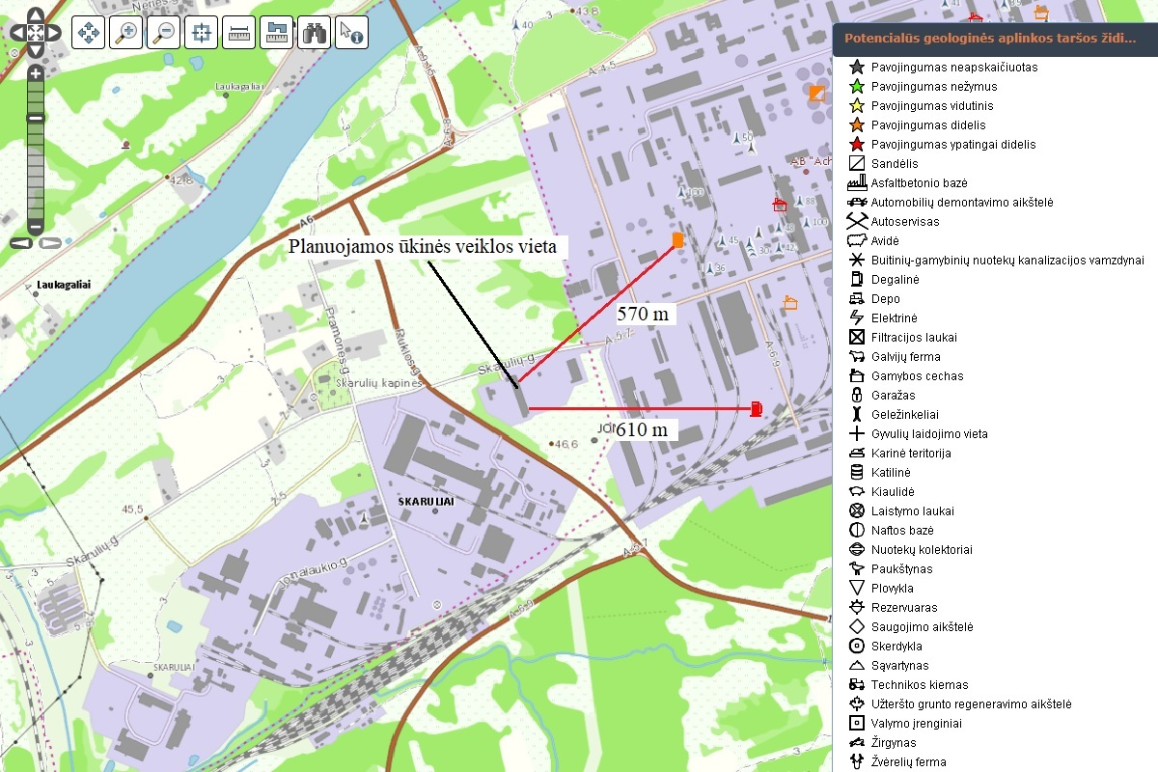
16 pav. Potencialūs aplinkos taršos židiniai.

27. Planuojamos ūkinės veiklos žemės sklypo ar teritorijos išsidėstymas rekreacinių, kurortinių, gyvenamosios, visuomeninės paskirties, pramonės ir sandėliavimo, inžinerinės infrastruktūros teritorijų atžvilgiu, nurodomas atstumus nuo šių teritorijų ir (ar) esamų statinių iki planuojamos ūkinės veiklos vietos (objekto ar sklypo, kai toks suformuotas, ribos).
Planuojama ūkinė veikla bus vykdoma Jonavos miesto pramoninėje dalyje. Jonavoje gyvena 42601 žmogus. Artimiausi gyvenamieji namai yra į vakarus už 400 metrų.

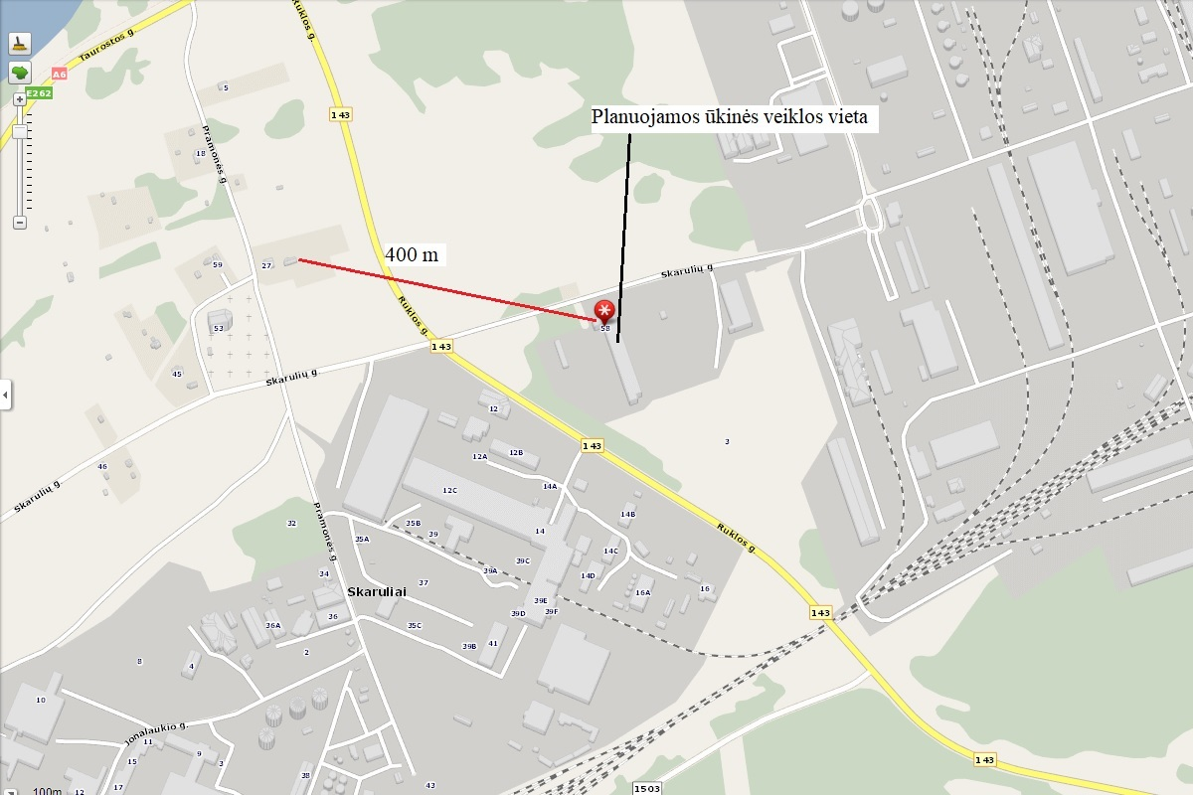
17 pav. Artimiausios apgyvendintos teritorijos.

28. Informacija apie planuojamos ūkinės veiklos žemės sklype ar teritorijoje esančias nekilnojamąsias kultūros vertybes (kultūros paveldo objektus ir (ar) vietoves), kurios registruotos Kultūros vertybių registre (http://kvr.kpd.lt/heritage), jų apsaugos reglamentą ir zonas, atstumą nuo planuojamos ūkinės veiklos vietos (objekto ar sklypo, kai toks suformuotas, ribos).
Planuojamos ūkinės veiklos vietoja nėra nekilnojamųjų kultūros vertybių, teritorija taip pat nepatenka į kultūros paveldo objektų apsaugos zonas. Artimiausios nekilnojamosios kultūros vertybės yra: Skarulių dvarvietė (kodas 27065) esanti į pietus už 850 metrų; Skarulių pilkapių vieta (kodas 21498) esanti į vakarus už 530 metrų; Skarulių Šv. Onos bažnyčios statinių kompleksas (kodas 17376) esantis į vakarus už 450 metrų; Laukagalių piliakalnis, vad. Milžinų kalnu (kodas 1991) esantis į šiaurės vakarus už 1,2 km.

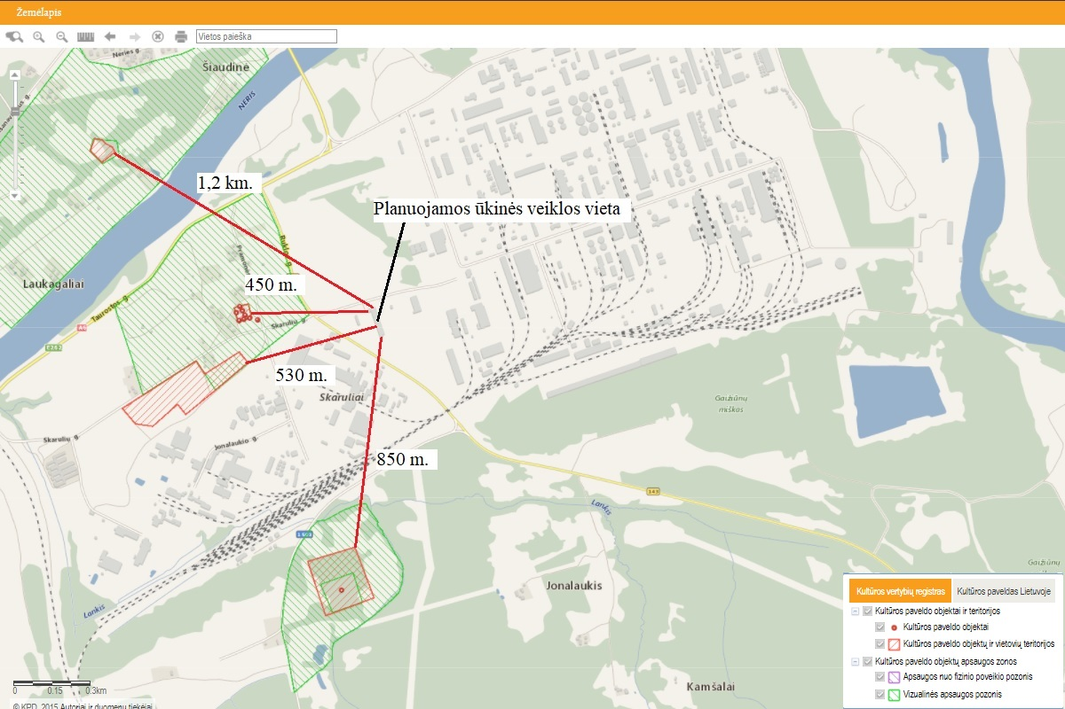
18 pav. Nekilnojamosios kultūros vertybės.

GALIMO POVEIKIO APLINKAI RŪŠIS IR APIBŪDINIMAS

29. Apibūdinamas ir įvertinamas tikėtinas reikšmingas poveikis aplinkos elementams ir visuomenės sveikatai, atsižvelgiant į dydį ir erdvinį mastą (pvz., geografinę vietovę ir gyventojų, kuriems gali būti daromas poveikis, skaičių); pobūdį (pvz., teigiamas ar neigiamas, tiesioginis ar netiesioginis); poveikio intensyvumą ir sudėtingumą (pvz., poveikis intensyvės tik paukščių migracijos metu); poveikio tikimybę (pvz., tikėtinas tik avarijų metu); tikėtiną poveikio pradžią, trukmę, dažnumą ir grįžtamumą (pvz., poveikis bus tik statybos metu, lietaus vandens išleidimas gali padidinti upės vandens debitą, užlieti žuvų nerštavietes, sukelti eroziją, nuošliaužas); suminį poveikį su kita vykdoma ūkine veikla ir (arba) pagal teisės aktų reikalavimus patvirtinta ūkinės veiklos plėtra gretimose teritorijose (pvz., kelių veiklos rūšių vandens naudojimas iš vieno vandens šaltinio gali sumažinti vandens debitą, sutrikdyti vandens gyvūnijos mitybos grandinę ar visą ekologinę pusiausvyrą, sumažinti ištirpusio vandenyje deguonies kiekį), ir galimybes išvengti reikšmingo neigiamo poveikio ar užkirsti jam kelią:

29.1. gyventojams ir visuomenės sveikatai, įskaitant galimą poveikį gyvenamajai, rekreacinei, visuomeninei aplinkai dėl fizikinės, cheminės (atsižvelgiant į foninį užterštumą), biologinės taršos, kvapų (pvz., vykdant veiklą, susidarys didelis oro teršalų kiekis dėl kuro naudojimo, padidėjusio transporto srauto, gamybos proceso ypatumų ir pan.);
Planuojama ūkinė veikla turės teigiamą socialinį ir ekonominį poveikį, kadangi jos metu bus sukurtos ilgalaikės darbo vietos, užtikrintas antrinių žaliavų surinkimas ir panaudojimas. Visuomenės nepasitenkinimas planuojama ūkine veikla nenumatomas. Planuojamą ūkinę veiklą numatoma vykdyti pramoninės paskirties teritorijoje, uždarose patalpose.
Įmonei vykdant veiklą pilnu pajėgumu planuojama, kad per dieną atvažiuos 2-4 sunkiasvorių transporto priemonių, kurios atgabens antrines žaliavas perdirbimui.

29.2. biologinei įvairovei, įskaitant galimą poveikį natūralioms buveinėms dėl jų užstatymo arba kitokio pobūdžio sunaikinimo, pažeidimo ar suskaidymo, hidrologinio režimo pokyčio, miškų suskaidymo, želdinių sunaikinimo ir pan.; galimas natūralių buveinių tipų plotų sumažėjimas, saugomų rūšių, jų augaviečių ir radaviečių išnykimas ar pažeidimas, galimas reikšmingas poveikis gyvūnų maitinimuisi, migracijai, veisimuisi ar žiemojimui;
Biologiniu požiūriu svarbios ir saugomos teritorijos yra pakankamai toli nuo planuojamos ūkinės veiklos teritorijos. Planuojamos ūkinės veiklos teritorija senai pritaikyta pramonės veiklai vykdyti. Planuojama ūkinė veikla poveikio gyvūnijai, galinčio įtakoti rūšių sumažėjimą, migracijos kelių, susisiekimo vietų, veisimosi vietų, gyvenamosios aplinkos sunaikinimą ar gausumo ir produktyvumo sumažėjimą, neturės. Planuojamos ūkinės veiklos teritorijoje vertingų medžių bei krūmų, saugomų rūšių, jų augaviečių ir radaviečių.

29.3. saugomoms teritorijoms ir Europos ekologinio tinklo „Natura 2000“ teritorijoms. Kai planuojamą ūkinę veiklą numatoma įgyvendinti „Natura 2000“ teritorijoje ar „Natura 2000“ teritorijos artimoje aplinkoje, planuojamos ūkinės veiklos organizatorius ar PAV dokumentų rengėjas, vadovaudamasis Planų ar programų ir planuojamos ūkinės veiklos įgyvendinimo poveikio įsteigtoms ar potencialioms „Natura 2000“ teritorijoms reikšmingumo nustatymo tvarkos aprašu, patvirtintu Lietuvos Respublikos aplinkos ministro 2006 m. gegužės 22 d. įsakymu Nr. D1-255 „Dėl Planų ar programų ir planuojamos ūkinės veiklos įgyvendinimo poveikio įsteigtoms ar potencialioms „Natura 2000“ teritorijoms reikšmingumo nustatymo tvarkos aprašo patvirtinimo“, turi pateikti Agentūrai Valstybinės saugomų teritorijų tarnybos prie Aplinkos ministerijos ar saugomų teritorijų direkcijos, kurios administruojamoje teritorijoje yra Europos ekologinio tinklo „Natura 2000“ teritorija arba kuriai tokia teritorija priskirta Lietuvos Respublikos saugomų teritorijų įstatymo nustatyta tvarka (toliau – saugomų teritorijų institucija), išvadą dėl planuojamos ūkinės veiklos įgyvendinimo poveikio Europos ekologinio tinklo „Natura 2000“ teritorijai reikšmingumo;
Saugomų teritorijų (objektų) atstumas nuo planuojamos ūkinės veiklos vietos yra nutolę 0,8 kilometrus (žr. Informacijos 22 punktą). Atsižvelgiant į planuojamos ūkinės veiklos pobūdį, saugomų teritorijų (objektų) gamtosauginiai tikslai nebūtų pažeidžiami. Veikla vykdoma pramoninėje teritorijoje, kuri tiesiogiai nesiriboja su saugomomis teritorijomis ar saugomais objektais, todėl poveikis gamtinėms teritorijoms (objektams) nenumatomas.

29.4. žemei (jos paviršiui ir gelmėms) ir dirvožemiui, pavyzdžiui, dėl cheminės taršos; dėl numatomų didelės apimties žemės darbų (pvz., kalvų nukasimo, vandens telkinių gilinimo); gausaus gamtos išteklių naudojimo; pagrindinės žemės naudojimo paskirties pakeitimo;
Poveikis žemei ir dirvožemiui nenumatomas. Visa veikla bus vykdoma uždarose, pramoninės paskirties pastatuose. Teritorijoje yra visi veiklai vykdyti reikalinga inžinerinė infrastruktūra. Naujų statinių planuojamos ūkinės veiklos nenumatoma. Statybos darbai, gausus gamtos išteklių naudojimas neplanuojami.

29.5. vandeniui, paviršinių vandens telkinių apsaugos zonoms ir (ar) pakrantės apsaugos juostoms, jūros aplinkai (pvz., paviršinio ir požeminio vandens kokybei, hidrologiniam režimui, žvejybai, navigacijai, rekreacijai);
Planuojamoje teritorijoje nėra paviršinio vandens telkinių. Planuojamos ūkinės veiklos metu vanduo bus tiekiamas centralizuotais miesto tinklais.
Planuojamos ūkinės veiklos metu visa antrinių žaliavų tvarkymo veikla planuojama vykdyti tik gamybinių patalpų viduje. Atviroje teritorijoje jokia veikla, dėl kurios teritorija gali būti teršiama kenksmingomis medžiagomis nebus vykdoma – visas atliekų tvarkymo procesas (laikymas, iškrovimas, pakrovimas, rūšiavimas, paruošimas perdribimui ir t.t.) vyks uždarose gamybinės paskirties pastatuose.
Paviršinių telkinių vandens kokybei neigiamas poveikis nenumatomas, požeminio vandens taršos nebus.

29.6. orui ir klimatui (pvz., aplinkos oro kokybei, mikroklimatui);
Antrinių žaliavų perdirbimo veikla poveikio vietovės meteorologinėms sąlygoms bei mikroklimatui neturės.

29.7. kraštovaizdžiui, pasižyminčiam estetinėmis, nekilnojamosiomis kultūros ar kitomis vertybėmis, rekreaciniais ištekliais, ypač vizualiniu poveikiu dėl reljefo formų keitimo (pvz., pažeminimo, paaukštinimo, lyginimo), poveikiu gamtiniam karkasui;
Planuojama ūkinė veikla numatoma gamybos ir pramonės teritorijoje, kur vyrauja intensyviai urbanizuotas technogeninis kraštovaizdis, nepasižymintis estetinėmis, nekilnojamosiomis kultūros ar kitomis vertybėmis, rekreaciniais ištekliais. Aplinkoje vyrauja veikiančios gamybos ir sandėliavimo teritorijos. Visa planuojama ūkinė veikla planuojama uždarose patalpose, todėl aplinkai neigiamo poveikio neturės.

29.8. materialinėms vertybėms (pvz., nekilnojamojo turto (žemės, statinių) paėmimas visuomenės poreikiams, poveikis statiniams dėl veiklos sukeliamo triukšmo, vibracijos, dėl numatomų nustatyti nekilnojamojo turto naudojimo apribojimų);
Dėl planuojamos ūkinės veiklos apribojimai nekilnojamam turtui, poveikis esamiems statiniams nenumatomas, todėl neigiamas poveikis materialinėms vertybėms neplanuojamas.

29.9. nekilnojamosioms kultūros vertybėms (kultūros paveldo objektams ir (ar) vietovėms) (pvz., dėl veiklos sukeliamo triukšmo, vibracijos, žemės naudojimo būdo ir reljefo pokyčių, užstatymo).
Planuojamos ūkinės veiklos vietoje ir gretimybėse kultūros paveldo objektų ir archeologinių paminklų nėra, todėl neigiamas poveikis neprognozuojamas.

30. Galimas reikšmingas poveikis Tvarkos aprašo 35 punkte nurodytų veiksnių sąveikai.
Įgyvendinus planuojamą ūkinę veiklą nenumatoma reikšmingų neigiamų pasekmių socialinei ir gamtinei aplinkai.

31. Galimas reikšmingas poveikis Tvarkos aprašo 35 punkte nurodytiems veiksniams, kurį lemia planuojamos ūkinės veiklos pažeidžiamumo rizika dėl ekstremaliųjų įvykių (pvz., didelių pramoninių avarijų ir (arba) ekstremaliųjų situacijų).
Reikšmingo poveikio aplinkos veiksniams, kurį lemtų PŪV pažeidžiamumo rizika dėl ekstremaliųjų įvykių ir (arba) ekstremaliųjų situacijų (nelaimių), neprognozuojama dėl numatytų taikyti apsaugos priemonių.

32. Galimas reikšmingas tarpvalstybinis poveikis aplinkai.
Planuojamos vykdyti ūkinės veiklos tarpvalstybinio poveikio nebus.

33. Numatomos priemonės galimam reikšmingam neigiamam poveikiui aplinkai išvengti, užkirsti jam kelią.
Planuojamos ūkinės veiklos metu numatytos prevencinės poveikio aplinkai išvengimo priemonės:
- nuolatinė įmonėje naudojamos technologinės įrangos techninė priežiūra;
- įmonės darbas pastoviai kontroliuojamas, todėl net esant menkiausiai avarijos galimybei bus stabdomas darbas ir operatyviai šalinamos galimos avarijos atsiradimo priežastys.
- vibruojantys ir triukšmą skleidžiantys įrenginiai įrengti pastatų viduje, izoliuoti garsą absorbuojančiomis medžiagomis ir atitvarų konstrukcijomis.
- Visi planuojamos ūkinės veiklos procesai bus vykdomi uždarose, gamybinės paskirties pastatuose.

PRIEDAI

- Nekilnojamojo turto registro centrinio duomenų banko išrašas
- Pastato nuomos sutartis
- Sklypo schema
- Patalpų schema

